МИНИСТЕРСТВО НАУКИ И ВЫСШЕГО ОБРАЗОВАНИЯ РОССИЙСКОЙ ФЕДЕРАЦИИ

федеральное государственное автономное образовательное учреждение высшего образования   
«САНКТ–ПЕТЕРБУРГСКИЙ ГОСУДАРСТВЕННЫЙ УНИВЕРСИТЕТ   
АЭРОКОСМИЧЕСКОГО ПРИБОРОСТРОЕНИЯ»

ДОПУСТИТЬ К ЗАЩИТЕ

Заведующий кафедрой №43

|  |  |  |  |  |
| --- | --- | --- | --- | --- |
| профессор, д.т.н, профессор |  |  |  | М.Ю. Охтилев |
| должность, уч. степень, звание |  | подпись, дата |  | инициалы, фамилия |

БАКАЛАВРСКАЯ РАБОТА

|  |  |
| --- | --- |
| на тему | Создание удаленной системы управления переносной мини-теплицей |
|  | |
|  | |

|  |  |
| --- | --- |
| выполнена | Беловым Антоном Игоревичем |
| фамилия, имя, отчество студента в творительном падеже | |

|  |  |  |  |
| --- | --- | --- | --- |
| по направлению подготовки | 09.03.04 |  | Программная инженерия |
|  | код |  | наименование направления |
|  | | | |
| наименование направления | | | |
| направленности |  |  | Проектирование программных систем |
|  | код |  | наименование направленности |
|  | | | |
| наименование направленности | | | |

|  |  |  |  |  |  |
| --- | --- | --- | --- | --- | --- |
| Студент группы № | 4932 |  |  |  | А.И. Белов |
|  |  |  | подпись, дата |  | инициалы, фамилия |

Руководитель

|  |  |  |  |  |
| --- | --- | --- | --- | --- |
| доцент, канд. техн. наук |  |  |  | А.А. Попов |
| должность, уч. степень, звание |  | подпись, дата |  | инициалы, фамилия |

Санкт-Петербург 2023

МИНИСТЕРСТВО НАУКИ И ВЫСШЕГО ОБРАЗОВАНИЯ РОССИЙСКОЙ ФЕДЕРАЦИИ

федеральное государственное автономное образовательное учреждение высшего образования   
«САНКТ–ПЕТЕРБУРГСКИЙ ГОСУДАРСТВЕННЫЙ УНИВЕРСИТЕТ   
АЭРОКОСМИЧЕСКОГО ПРИБОРОСТРОЕНИЯ»

УТВЕРЖДАЮ

Заведующий кафедрой №43

|  |  |  |  |  |
| --- | --- | --- | --- | --- |
| профессор, д.т.н, профессор |  |  |  | М.Ю. Охтилев |
| должность, уч. степень, звание |  | подпись, дата |  | инициалы, фамилия |

ЗАДАНИЕ НА ВЫПОЛНЕНИЕ БАКАЛАВРСКОЙ РАБОТЫ

|  |  |  |  |
| --- | --- | --- | --- |
| студенту группы | 4932 |  | Белову Антону Игоревичу |
|  | номер |  | фамилия, имя, отчество |

|  |  |
| --- | --- |
| на тему | Создание удаленной системы управления переносной мини-теплицей |
|  | |
|  | |

|  |  |  |  |
| --- | --- | --- | --- |
| утвержденную приказом ГУАП от | 23.03.2023 | № | 11-313/23 |

|  |  |
| --- | --- |
| Цель работы: | Повышение качества поддержания оптимальных условий роста и развития |
| растений в домашней теплице. | |
|  | |
|  | |

|  |  |
| --- | --- |
| Задачи, подлежащие решению: | Анализ существующих решений, составление |
| спецификации требований, разработка многоуровневой архитектуры системы, разработка | |
| сервисов системы, создание прототипа теплицы, экономическое обоснование проекта. | |

|  |  |
| --- | --- |
| Содержание работы (основные разделы): | Анализ требований, разработка |
| архитектуры системы, разработка сервисов, разработка прототипа теплицы, | |
| экономическое обоснование проекта. | |
|  | |

|  |  |  |  |  |  |
| --- | --- | --- | --- | --- | --- |
| Срок сдачи работы « | 6 | » | июня | 20 | 23 |

Руководитель

|  |  |  |  |  |
| --- | --- | --- | --- | --- |
| доцент, канд. техн. наук |  |  |  | А.А. Попов |
| должность, уч. степень, звание |  | подпись, дата |  | инициалы, фамилия |

Задание принял(а) к исполнению

|  |  |  |  |  |  |
| --- | --- | --- | --- | --- | --- |
| студент группы № | 4932 |  |  |  | А.И. Белов |
|  |  |  | подпись, дата |  | инициалы, фамилия |

**РЕФЕРАТ**

Выпускная квалификационная работа, 120 страниц, 40 рисунков,  
30 таблиц, 26 источников, 8 приложений.

Ключевые слова: теплица, IoT, WiFi, автоматизация, облако, веб-сервис, мониторинг, API, веб-сервис, сайт, датчик.

Актуальность: Перенос функций контроля и управления инженерной инфраструктуры производственных комплексов, в том числе и тепличных, в «облако» на данный момент является сложным, высокотехнологичным проектом с туманными перспективами окончательного внедрения. Однако создание достаточно дешёвой (на основе широкодоступных комплектующих) и легко масштабируемой (за счёт сервисно-ориентированной архитектуры) автоматизированной системы удаленного управления мини-теплицами предоставит возможность гражданам получать свежую растительную продукцию круглый год в домашних условиях.

Цель работы: Цель состоит в повышении качества поддержания оптимальных условий роста и развития растений в домашней теплице, за счёт автоматизации функций контроля температуры, уровня освещённости, влажности почвы и управления поливом, проветриванием, освещением, обогревом.

В процессе работы использовались программные средства: PostgreSQL, DataGrip, .NET, Rider, NHibernate, Postman, WebStorm, React, Devexpress, Qt, CLion, Arduino IDE, Postman, MQTT Explorer, Docker, TeamCity, nginx, Selenium, Node.js, CMake.

Примененные языки программирования: C#, C++, SQL, TypeScript.

Полученные результаты: Прототип теплицы, управляемой по сети интернет. Информационная облачная система удалённого управления, состоящая из 2 веб-сервисов, веб-сайта и настольного приложения, позволяющая производить мониторинг состояния и настройку автоматизации процессов полива, обогрева, освещения и проветривания теплицы.

Область применения: выращивание агрокультур в домашних условиях, предприятиях общественного питания и сельскохозяйственной промышленности.

**ESSAY**

Final qualifying work, 120 pages, 38 drawings, 30 tables, 26 sources, 8 applications.

Keywords: greenhouse, IoT, WiFi, automation, cloud, web service, monitoring, API, web service, website, sensor.

The relevance of the work: The transfer of control and management functions of the engineering infrastructure of industrial complexes, including greenhouses, to the "cloud" is currently a complex, high-tech project with vague prospects for final implementation. However, the creation of a fairly cheap (based on widely available components) and easily scalable (due to service-oriented architecture) automated system for remote control of mini-greenhouses will enable citizens to receive fresh plant products all year round at home.

The purpose of the work: The goal is to improve the quality of maintaining optimal conditions for the growth and development of plants in a home greenhouse, by automating the functions of controlling temperature, light level, soil moisture and managing irrigation, ventilation, lighting, heating.

In the process of work, software tools were used: PostgreSQL, DataGrip, .NET, Rider, NHibernate, Postman, WebStorm, React, Devexpress, Qt, CLion, Arduino IDE, Postman, MQTT Explorer, Docker, TeamCity, nginx, Selenium, Node.js, CMake.

Applied programming languages: C#, C++, SQL, TypeScript.

Results: Prototype of a greenhouse controlled via the Internet. Information cloud remote control system, consisting of 2 web services, a website and a desktop application that allows you to monitor the status and configure the automation of irrigation, heating, lighting and ventilation of the greenhouse.

Scope: cultivation of agricultural crops at home, catering establishments and the agricultural industry.

ОГЛАВЛЕНИЕ

ПЕРЕЧЕНЬ ОБОЗНАЧЕНИЙ И СОКРАЩЕНИЙ 6

ВВЕДЕНИЕ 7

1 Анализ требований 9

1.1 Анализ существующих решений 9

1.2 Спецификация требований 15

2 Разработка архитектуры системы 21

2.1 Методология разработки 21

2.2 Варианты использования 22

2.3 Построение общей архитектуры 23

2.4 Построение архитектуры сервисов 24

2.5 База данных 27

3 Разработка сервисов 34

3.1 Хаб 34

3.2 Диспетчер 39

3.3 Сайт 42

3.4 Конфигуратор 47

3.5 Автоматизация доставки и развертывания приложений 50

4 Разработка прототипа теплицы 53

4.1 Проектирование прототипа 53

4.2 Выбор микроконтроллера 56

4.3 Протокол 58

4.4 Устройства и датчики 63

5 Экономическое обоснование проекта 66

5.1 Себестоимость продукции 66

5.2 Постоянные и организационные расходы 67

5.3 Отчёт о движении финансовых средств 68

ЗАКЛЮЧЕНИЕ 72

СПИСОК ИСПОЛЬЗОВАННЫХ ИСТОЧНИКОВ 73

ПРИЛОЖЕНИЕ А 75

ПРИЛОЖЕНИЕ Б 77

ПРИЛОЖЕНИЕ В 85

ПРИЛОЖЕНИЕ Г 92

ПРИЛОЖЕНИЕ Д 101

ПРИЛОЖЕНИЕ Е 105

ПРИЛОЖЕНИЕ Ж 112

ПРИЛОЖЕНИЕ И 117

ПЕРЕЧЕНЬ ОБОЗНАЧЕНИЙ И СОКРАЩЕНИЙ

АЦП – аналого-цифровой преобразователь.

БД – база данных.

ВИ – вариант использования.

ВМ – виртуальная машина.

ГОСТ - государственный стандарт.

МК – микроконтроллер.

ООП – объектно-ориентированное программирование.

ОС – операционная система.

ПК – персональный компьютер.

ПЛК – программируемый логический контроллер.

ПО – программное обеспечение.

СИ – система измерений.

ЦАП – цифро-аналоговый преобразователь.

ЦОД – центр обработки данных.

ШИМ – широтно-импульсная модуляция.

API - набор функций реализующий протокол взаимодействия приложений друг с другом.

CI/CD (Continuous Integration, Continuous Delivery) – непрерывная интеграция и доставка ПО.

FK (Foreign Key) – внешний ключ

IoT (Internet of Things) – интернет вещей.

JSON (JavaScript Object Notation) – текстовый формат обмена данными.

ORM (Object-Relational Mapping) – объекто-реляционное отображение.

PK (Primary Key) – первичный ключ

REST (Representational State Transfer) - архитектурный стиль взаимодействия компонентов распределённого приложения в сети.

SOLID (single responsibility, open–closed, Liskov substitution, interface segregation и dependency inversion) **-** 5 основных принципов ООП и проектирования.

UI (User Interface) – пользовательский интерфейс

ВВЕДЕНИЕ

В настоящее время, информационно-цифровые потребности народного хозяйства разрослись до масштабов центров обработки данных (ЦОД), что позволило геолокализовать функции обработки, хранения и передачи информации. В свою очередь технология виртуализации вычислительных ресурсов ЦОД привела к появлению облачной инфраструктуры. Облачная инфраструктура – это модель сетевого доступа в режиме по требованию, которая предполагает использование вычислительных ресурсов сторонней ИТ-инфраструктуры.

Одним из направлений цифровой трансформации народного хозяйства стал перенос функций контроля и управления инженерной инфраструктуры производственных комплексов, в том числе и тепличных, в «облако», что на данный момент является сложным, высокотехнологичным проектом с туманными перспективами окончательного внедрения. Существующая конкуренция IT-технологий и отсутствие единых стандартов, плодит множество разнородных решений с принципиальной невозможностью связи друг с другом вне рамок производителя решения. Использование подобных решений в частном хозяйстве или квартире дорого обходится потребителю, поэтому *создание* достаточно дешёвой (на основе широкодоступных комплектующих) и легко масштабируемой (за счёт сервисно-ориентированной архитектуры) автоматизированной системы удаленного управления теплицами предоставит возможность гражданам получать свежую растительную продукцию круглый год в домашних условиях. Подобная система также будет полезна для ресторанов и сельскохозяйственных предприятий.

*Цель работы* состоит в повышении качества поддержания оптимальных условий роста и развития растений в домашней теплице, за счёт автоматизации контроля температуры, влажности воздуха, влажности почвы и управления поливом, проветриванием, освещением.

Одним из основных преимуществ создания удаленной системы управления переносной мини-теплицей является возможность контролировать все процессы выращивания растений удаленно с помощью мобильного устройства или компьютера. Это позволит пользователям получать информацию о температуре, влажности почвы и воздуха, уровне освещенности и других показателях, а также управлять системой полива, освещения и вентиляции из любой точки планеты. В результате, это существенно улучшит процесс выращивания агрокультур в условиях городской среды и сельского хозяйства, способствуя повышению качества продукции и улучшению экономической ситуации в стране.

Данная система будет представлять собой комплекс из аппаратного и программного обеспечения, которое позволит управлять теплицей из любой точки мира с помощью интернета. Основная задача заключается в создании удобного и эффективного способа выращивания растений в условиях ограниченного пространства и времени.

В *первой главе* рассмотрены существующие технологии автоматизации контроля и управления тепличными хозяйствами. Выявлены основные требования предъявляемые к системе автоматизации. Рассмотрены сценарии взаимодействия пользователя с системой.

Во *второй главе* представлена многоуровневая архитектура системы удаленного управления теплицей. Проанализировано наполнение каждого уровня с учётом предъявляемых требований, построены диаграммы потоков данных. Построена семантическая модель данных, разработана структура базы данных для хранения информации о состоянии теплицы, ее настройках, пользователях системы и производимых измерениях.

В *третьей главе* представлена разработка архитектуры веб-сервисов для реализации всего необходимого функционала системы, способного выдерживать необходимую нагрузку и обеспечивать заданную задержку. Спроектирован пользовательский интерфейс для удаленного взаимодействия с системой.

В *четвертой главе* рассмотрен процесс сборки системы управления теплицей из широкодоступных узлов, разработана программа микроконтроллера обеспечивающая связь системы с веб-сервисами, а также протоколы обмена данными в соответствии с общепринятыми стандартами.

В *пятой главе* рассмотрена экономическая целесообразность разработки системы удалённого управления домашней теплицей.

1 Анализ требований

1.1 Анализ существующих решений

В данном разделе рассмотрены существующие решения в области удаленного управления теплицами. К сожалению, большинство компаний не раскрывает подробности работы и характеристики используемого ими ПО, в следствии чего основной анализ будет проводиться по доступному функционалу и характеристикам теплиц.

**Harvst – Sprout 4-season**

Наиболее близким по концепции решением является умная теплица Sprout 4-season от компании Harvst. Данный продукт представляет собой компактную мини-теплицу из поликарбоната предназначенную для выращивания агрокультур в домашних условиях. Внешний вид теплицы приведён на рисунке 1.

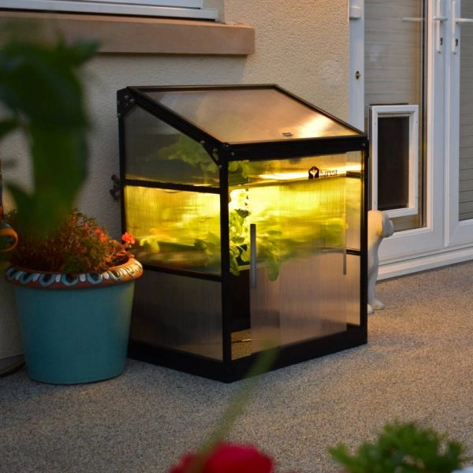

Рисунок 1 – Теплица компании Harvst

Максимальная комплектация (4 season) поддерживает настройку и автоматизацию полива, обогрева с помощью нагревательных кабелей, проветривания и LED освещения, а также мониторинг состояния теплицы с помощью датчиков температуры, влажности и освещения.

Теплица работает от электросети и управляется с помощью микроконтроллера, подключенного к WiFi сети, управление и настройка осуществляются с помощью мобильного или веб-приложения. Все данные обрабатываются на облачном сервере компании. Пример интерфейса изображён на рисунке 2.

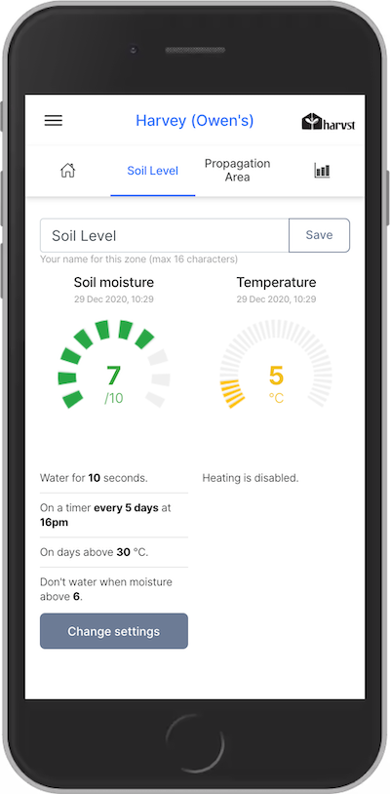

Рисунок 2 – Мобильное приложение Harvst

Преимущества:

1. Поддержка основного функционала: полива, отопления, освещения, проветривания.
2. Мобильное приложение для настройки и автоматизации процессов по сети интернет.
3. Простота в использовании: теплица не требует сложной сборки и настройки.

Недостатки:

1. Управление и мониторинг системы работают только через облачный сервис компании, расположенный в Великобритании.
2. Автоматизация функционала осуществляется только с помощью указания временных промежутков работы устройств.
3. Стоимость: стоимость минимальной комплектации 900 фунтов стерлингов (86 000 рублей по курсу на 11.05.2023).

**MyFood – Smart Greenhouse**

Решение данной компании предоставляет тот же функционал что и решение от компании Harvst, однако реализовано в другом форм-факторе или имеет иную систему управления.

Данный продукт представляет собой крупногабаритную теплицу для выращивания агрокультур на загородном участке с помощью гидропоники. Внешний вид теплицы приведён на рисунке 3.

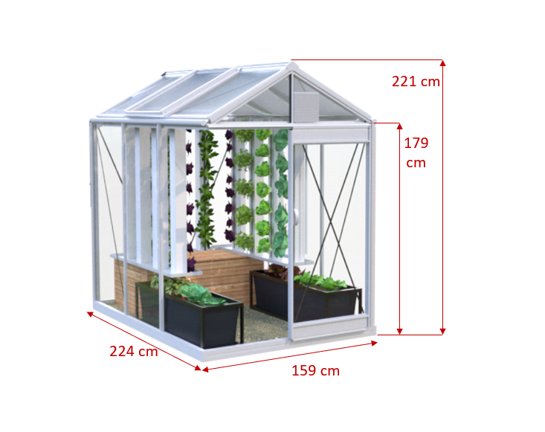

Рисунок 3 – Теплица компании MyFood

По аналогии с предыдущим решением – полный функционал предоставляется конфигурацией 4 season и включает в себя автоматизацию процессов обогрева, освещения, проветривания и полива путем настройки системы гидропоники. Сбор и анализ данных осуществляется с помощью датчиков температуры, влажности воздуха и почвы, освещения и уровня СО2.

Система управляется ПЛК и микроконтроллером, подключенным к WiFi сети.

Для автоматизации процессов в данном продукте используются «модули» - обученные нейронные сети, поддерживающие параметры микроклимата в определенном диапазоне путем регуляции работы устройств в зависимости от данных полученных с датчиков. Настройка и выбор модулей осуществляются с помощью мобильного приложения. Пример пользовательского интерфейса изображён на рисунке 4.

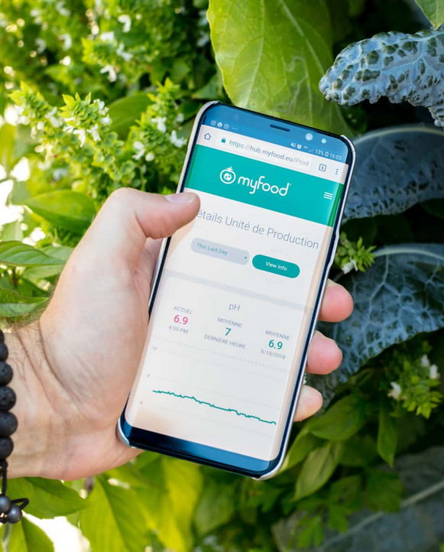

Рисунок 4 – Мобильное приложение MyFood

Преимущества:

1. Поддержка основного функционала: полива, отопления, освещения, проветривания.
2. Мобильное приложение и сайт для настройки и автоматизации процессов по сети интернет.
3. Полный мониторинг состояния теплицы с помощью датчиков температуры, влажности почвы и воздуха, уровня СО2 и освещения.
4. Поддержка от компании: полное сопровождение в процессе установки и настройки теплицы

Недостатки:

1. Решение представляет из себя крупногабаритную теплицу для загородных участков или промышленности, что не полностью вписывается в концепцию разрабатываемого продукта.
2. Сложность: для установки и первоначальной настройки теплицы требуется помощь специалистов.
3. Стоимость: стоимость минимальной комплектации 7 700 евро (616 000 рублей по курсу на 11.05.2023).
4. Ограниченное управление: пользователю доступны только приобретенные им «модули» и отсутствует возможность самостоятельной настройки работы устройств.

**Green House Shop – «Умная теплица»**

Данная компания специализируется на продаже обычных теплиц для загородных участков и оборудовании их системами полива, освещения и проветривания. Также компания предоставляет комплексное решение «Умная теплицы», включающее в себя перечисленные системы, датчики температуры, влажности воздуха и освещения, а также систему автоматизации.

Обработка и сбор данных происходят на облачном сервисе компании, настройка и автоматизация процессов производится с помощью мобильного приложения.

Управление системами осуществляется с помощью ПЛК и GSM-модуля, подключенного к мобильной сети.

Преимущества:

1. Поддержка большей части функционала: полива, освещения, проветривания.
2. Мобильное приложение для настройки и автоматизации процессов по сети интернет.
3. Поддержка от компании: полное сопровождение в процессе установки и настройки теплицы.
4. Отсутствие необходимости в WiFi сети, связь с облачным сервисом осуществляется посредством GSM-модуля.

Недостатки:

1. Решение представляет из себя крупногабаритную теплицу для загородных участков или промышленности, что не полностью вписывается в концепцию разрабатываемого продукта.
2. Сложность: для установки и первоначальной настройки теплицы требуется помощь специалистов.
3. Ограниченность управления: система поддерживает только настройку периодичности включения освещения и полива.
4. Стоимость: стоимость минимальной комплектации 38 000 р.

**Выводы по подразделу:**

В результате поиска и анализа существующих решений удалось найти лишь одно решение, полностью соответствующее концепции разрабатываемого продукта – Sprout от компании Harvst. Однако, данная компания ориентируется исключительно на рынки европейских стран, ее приобретение и использование на территории РФ не представляется возможным, а цена является слишком высокой для физических лиц со средним уровнем дохода, которые являются частью потенциальной заинтересованной группы.

Также, ни одна из рассмотренных компаний не предоставляет доступ к информации об устройстве своих облачных сервисов, реализующих логику автоматизации работы устройств и о протоколах, используемых для связи с МК или ПЛК, в связи с чем принято решение о проектировании собственной архитектуры для системы управления и разработке тестового прототипа теплицы вдохновленного решением от компании Harvst.

У всех рассмотренных решений есть общие черты, которые будут использованы для дальнейшего проектирования собственного продукта. Так, все аналоги представляют собой многослойную информационную систему, в которой можно выделить слойпользовательского интерфейса(сайт или мобильное приложение), аппаратный слой (непосредственно теплица с датчиками и устройствами, работающая на МК или ПЛК) и сервисный слой (одно или несколько приложений развернутых на сервере компании). Функционально все рассмотренные решения предоставляют пользователю возможность мониторинга состояния теплицы, а также различные реализации настройки автоматического управления ею. Наиболее распространённым (Harvst, Green House Shop) вариантом управления является настройка расписания и временных диапазонов работы устройств теплицы (далее – ручное управление). Также интересен вариант от компании MyFood – управление через заранее обученные нейронные сети, однако, данный вариант сильно ограничен в настройках и сложно реализуем, так как требует крупных датасетов для обучения. В качестве компромисса между данными недостатками и сохранением концепции автоматического управления, зависящего от показаний датчиков теплицы будет реализовано управление через правила: логические функции, сравнивающие текущее показание датчика с заданными граничными условиями и генерирующие соответствующие команды для устройств.

1.2 Спецификация требований

Спецификация требований к программному обеспечению (SRS) – документ, описывающий функциональные и нефункциональные требования к ПО, а также требования к производительности, надежности, безопасности и т.д. [1]

Стандарты, регламентирующие формат и содержание SRS:

* IEEE 830-1998 "Recommended Practice for Software Requirements Specifications"
* ISO/IEC/IEEE 29148:2018 "Systems and software engineering — Life cycle processes — Requirements engineering"
* ISO/IEC/IEEE 12207:2017 "Systems and software engineering — Software life cycle processes"
* ГОСТ Р ИСО/МЭК 12207-2010 "Жизненный цикл программного обеспечения"

Выявленные требования к разрабатываемому ПО описаны в таблицах 1-4.

Таблица 1 – Требования к операционной среде

|  |  |
| --- | --- |
| OER-1 | Система работает со следующими браузерами:   * Google Chrome версии с 81.0 по 97.0 * Microsoft Edge версия 94.0 * Firefox версия 94.0 * Opera версия 77 * Apple Safari версии с 11 по 14.1 * Яндекс.Браузер версия 22.3.2 |
| OER-2 | Система установлена на ВМ под управлением одной из следующих операционных систем:   * Windows 10, версия 21H2 * Windows Server 2022, версия 21H2 * Ubuntu, версия 22.04 LTS * Debian, версия 11 * Astra Linux “Смоленск”, версия 2.12 * MacOS, версия 12 |
| OER-3 | Система должна предоставлять доступ пользователей через смартфоны и планшеты под управлением следующих операционных систем:   * Android, с версии 10 * iOS, с версии 15 |

Таблица 2 – Требования к реализации

|  |  |
| --- | --- |
| DIR-1 | Все программные коды управляющей логики системы должны быть написаны на языках C#, C++, JavaScript, TypeScript, SQL |
| DIR-2 | Код C# в полном объеме должен соответствовать стандарту С# 10.0 |
| DIR-3 | Код C# должен быть написан в соответствии со стандартом C# Coding Conventions |
| DIR-4 | Код JavaScript в полном объеме должен соответствовать стандарту ECMA 2022 |
| DIR-5 | Код JavaScript должен быть написан в соответствии с Google JavaScript Style Guide |
| DIR-6 | Код C++ микроконтроллера в полном объеме должен соответствовать стандарту C++ 11 |
| DIR-7 | Код C++ остальных приложений в полном объеме должен соответствовать стандарту C++ 20 |
|  |  |
| DIR-8 | Код C++ должен быть написан в соответствии со стандартом ISO C++ Coding Standarts |
|  |  |
| DIR-9 | Код TypeScript в полном объеме должен соответствовать стандарту TypeScript 4.5.3 |
| DIR-10 | Код TypeScript должен быть написан в соответствии со стандартом Google TypeScript Style Guide |

Таблица 3 – Функциональные требования

|  |  |
| --- | --- |
| FR-1 | Регистрация пользователя в системе |
| FR-2 | Аутентификация и авторизация пользователя в системе |
| FR-3 | Привязка теплицы к пользователю в системе – выдача теплице уникального 16-значного регистрационного ключа |
| FR-4 | Подключение МК к ПК – пользователь должен иметь возможность подключить теплицу к своему ПК для дальнейшей настройки |
| FR-5 | Подключение МК к Wi-Fi – после настройки МК должен подключаться к заданной Wi-Fi сети |
| FR-6 | Подключение МК к системе – после подключения МК к сети, он должен взаимодействовать с остальной системой по сети Интернет |
| FR-7 | Проведение измерений – МК теплицы должен получать текущие значения температуры, освещенности, влажности почвы и кол-ва использованной воды от установленных датчиков |
| FR-8 | Передача результатов измерений – система должна получать и сохранять результаты измерений датчиков теплицы |
| FR-9 | Управление устройствами – теплица должна получать команды от системы и включать освещение, проветривание, обогрев или полив |
| FR-10 | Режимы управления – система должна предоставлять пользователю  два варианта режима управления теплицей: ручное управление и управление по правилам |
| FR-11.1 | Ручное управление – пользователь должен иметь возможность отдавать теплице команды напрямую с указанием необходимого устройства, выставляемого значения и времени срабатывания, а также создавать расписание, которое автоматически будет генерировать соответствующие команды |
| FR-11.2 | Управление по правилам – пользователь должен иметь возможность создавать правила, по которым автоматически будут формироваться заданные команды. Правила должны представлять собой связь датчик-устройство и срабатывать по получению результата измерения, соответствующего заданным требованиям |
| FR-12 | Автономная работа – пользователь должен иметь возможность создать автономный набор правил, по которым теплица будет работать в случае отсутствия подключения к системе или сети Интернет |
| FR-13 | Работа с несколькими теплицами – пользователь должен иметь возможность регистрировать в системе несколько теплиц и переключаться между ними |

Таблица 4 – Аппаратные требования

|  |  |
| --- | --- |
| AR-1 | Все датчики и устройства теплицы должны управляться с помощью микроконтроллера. |
| AR-2 | Минимальные требования к МК:   * Архитектура: 32 или 64 бит * Тактовая частота: не менее 100МГц * SRAM память: не менее 256 Кб * ROM память: не менее 256 Кб * Кэш-память: не менее 64 Кб * Поддержка I2C, I2S, UART интерфейсов * При отсутствии внешнего АЦП: наличие АЦП с разрядностью не менее 8 бит * При отсутствии внешнего ЦАП: наличие ЦАП с разрядностью не менее 8 бит |
| AR-3 | Наличие достаточного количества программируемых GPIO для подключения всех датчиков или устройств. |
| AR-4 | Наличие внешнего или встроенного в МК WiFi-модуля с поддержкой стандарта IEEE 802.11 и MAC интерфейса с поддержкой стандарта IEEE 1588. |
| AR-5 | Прототип теплицы должен соответствовать следующим нормативам по безопасности электроустановок: ГОСТ Р 50571.14, ГОСТ Р 50571.6 и ГОСТ Р МЭК 60364-4-41. |
| AR-6 | Все устройства, питаемые от переменного тока или постоянного тока более высокого напряжения чем рабочее напряжение МК должны быть запитаны отдельно от микроконтроллера и управляться с помощью реле или транзисторов. |

2 Разработка архитектуры системы

2.1 Методология разработки

В результате анализа существующих решений было определено, что система будет состоять из нескольких слоёв, в связи с чем возникают дополнительные сложности при разработке. Последовательная разработка каждого слоя архитектуры вызывает большую вероятность возникновения конфликтов, которые могут быть выявлены только во время разработки. Также отсутствует возможность полноценного тестирования системы в реальных условиях эксплуатации вплоть до полной готовности всех элементов. Данные условия предрасполагают к позднему обнаружению критических недочётов в архитектуре, для исправления которых может потребоваться полное перепроектирование всех разработанных частей системы, что недопустимо в условиях строго определённого срока готовности проекта.

В связи с вышеперечисленными проблемами была выбрана итеративная модель разработки ПО [2]. При использовании данной модели разработка ведется циклически –результатом прохождения каждого цикла является полноценная версия продукта, готовая к тестированию и эксплуатации. После чего проводится верификация и валидация, разрабатываются новые требования и вносятся корректировки в архитектуру. Этапы итеративной модели разработки представлены на рисунке 5.

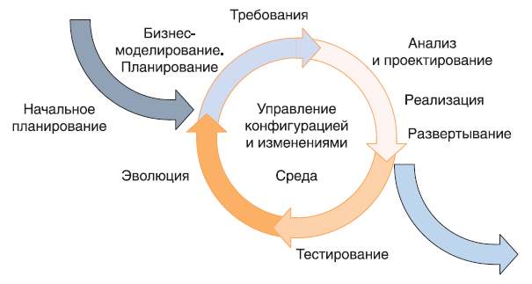

Рисунок 5 – Итеративная модель разработки

Благодаря использованию данной модели удалось избежать большого количества неучтённых при проектировании проблем и существенно улучшить архитектуру системы. Итоговый результат был получен на шестой итерации и использован для написания данной работы.

2.2 Варианты использования

Определим основной функционал, который должен быть предоставлен пользователю. В ходе анализа существующих решений были выделены основные общие требования: возможность мониторинга показаний теплицы и настройка автоматического управления в ручном режиме и по правилам. Также необходимо учесть прочие функции, такие как регистрация в системе, первоначальная настройка теплицы для ее подключения к WiFi сети и ее привязка к пользователю, просмотр информации о теплице помимо данных с датчиков. Для формализации главного необходимого функционала составим диаграмму вариантов использования для владельца теплицы. Итоговая диаграмма приведена на рисунке 6.

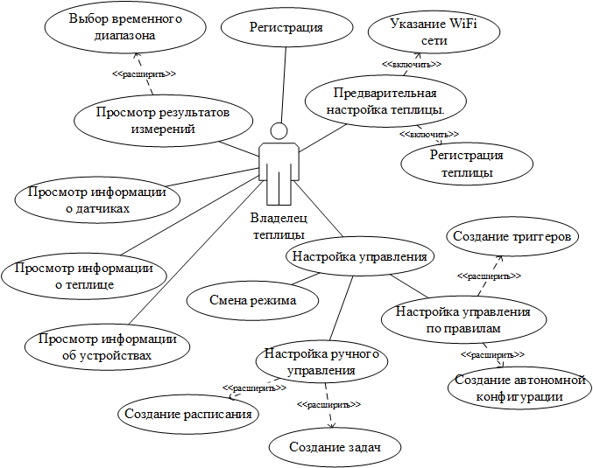

Рисунок 6 – Диаграмма вариантов использования

2.3 Построение общей архитектуры

Поскольку разработка системы ведётся преимущественно на основе ПО разработанного компанией Microsoft, то естественно использовать предлагаемые ими типовые шаблоны архитектур для организации веб-приложений [3].

В результате проектирования были выделены 6 основных элементов будущей системы: БД, Хаб, Диспетчер, Сайт, Конфигуратор, МК с устройствами и датчиками показанные на рисунке 7.

Помимо трех слоев, выделенных в ходе анализа существующих решений: сервисного, аппаратного и пользовательского интерфейса, целесообразно выделить четвертый – сетевой.

1. Сервисный слой – слой, реализующий серверную логику, сбор и хранение данных. Включает в себя БД, Хаб и часть Диспетчера ответственную за генерацию команд и обработку результатов измерений.
2. Слой пользовательского интерфейса – слой, реализующий пользовательский UI для управления системой, включает в себя Сайт и UI Конфигуратора.
3. Сетевой слой – слой, реализующий сетевое взаимодействие между аппаратным слоем и остальными слоями системы. Включает в себя взаимодействие Диспетчер-МК по протоколу Mqtt и взаимодействие Конфигуратор-МК по UART.
4. Аппаратный слой – слой, реализующий логику теплицы, включает в себя логику МК, управление устройствами и сбор данных с датчиков.



Рисунок 7 – Элементы архитектуры

На основе диаграммы потоков данных, показанной на рисунке 8, и требований, выявленных во время анализа существующих решений, построена семантическая модель данных показанная на рисунке 9.



Рисунок 8 – Диаграмма потоков данных

2.4 Построение архитектуры сервисов

В данном разделе будут подробно описаны основные архитектурные решения, принятые при разработке приложений сервисного слоя, а также факторы, повлиявшие на их выбор.

1. Тонкий клиент

Учтенные факторы:

Ограничения микроконтроллера – микроконтроллеры имеют ограниченный объем памяти и вычислительных мощностей, что сильно ограничивает возможность реализации логики на стороне пользователя.

Обновляемость - изменения в функционале системы могут потребовать изменения кода микроконтроллера, для чего каждому пользователю необходимо будет лично подключить теплицу к ПК и перепрошить микроконтроллер.

В связи с данными факторами для системы было принято решение выбрать архитектуру «Тонкий клиент», роль клиента в которой будет исполнять микроконтроллер, а роль сервера – веб-сервисы на виртуальных машинах.

Таким образом, большая часть обработки и хранения данных будет происходить на серверной стороне, функционал микроконтроллера будет ограничен только поддержкой системных функций, отправлением данных с датчиков и исполнением максимально простых команд.

1. Хаб

Учтенные факторы:

Расширяемость – система должна обеспечивать возможность быстрого внесения новой функциональности и изменения уже существующей без необходимости серьезных изменений в архитектуре. Это связанно с широким спектром целевой аудитории – от сельскохозяйственной промышленности до физических лиц.

Вариативность ui-клиентов – дальнейшее развитие системы может потребовать создания множества различных ui клиентов для пользователей – сайт, мобильное приложение, desktop приложение, боты для социальных сетей и т.д., в связи с чем серверное приложение должно предоставлять единообразное API для всех клиентов.

Сложность тестирования – в процессе работы приложения, входящие данные будут проходить через большое количество операций – приведение к системе СИ, анализ для работы автоматических систем управление, запись в БД и др. Данный фактор серьезно усложняет тестирование системы и создает потребность в возможности тестирования работы на различных этапах обработки данных.

В связи с данными факторами для разработки Хаба было принято решение выбрать паттерн архитектуры RESTful API c трехслойной архитектурой [4].

Таким образом разделение приложения на слои позволит реализовать принципы SOLID, что обеспечит легкую расширяемость функционала и возможность тестирования корректности обработки данных на различных слоях, а слой представления данных организованный в стиле REST – единообразный унифицированный интерфейс для различных ui-клиентов.

1. Диспетчер

Учтенные факторы:

Большой объем данных – для возможности реализации автоматического управления теплицей и фиксации статистических выбросов во входящих данных каждая теплица на постоянной основе и с достаточной частотой должна отправлять результаты измерений параметров среды. Однако, полная обработка и запись данных в БД – трудоемкий процесс, более того, теплица не является объектом критически важной инфраструктуры и для пользователя нет необходимости хранить результаты с той же точностью и частотой, которая нужна для данного функционала.

Масштабирование – с увеличением числа пользователей система должна легко масштабироваться для обеспечения заданного уровня задержки управления. Однако создание нескольких экземпляров Хаба может спровоцировать «гонку за ресурсы» базы данных и несогласованность данных.

В связи с данных факторами было принято решение создание отдельного сервиса между клиентом-микроконтроллером и Хабом – Диспетчера. Данный сервис будет получать от Хаба текущую конфигурацию для подключаемого МК, генерировать команды на основе входящих данных и отправлять Хабу усредненные результаты измерений за определенный период.

1. Сайт и Конфигуратор

В качестве основного ui-клиента для данной системы было принято решение разработать отдельный сайт. Он наиболее универсален, так как изначально доступен для большинства устройств и предоставляет больше возможностей для реализации функционала чем приложения и боты для социальных сетей.

Также существует потребность в создании «конфигуратора» - desktop приложения для первоначальной настройки теплицы. Приложение должно взаимодействовать с подключенной к ПК по USB порту теплицей, давая возможность пользователю настроить используемую ею Wi-Fi сеть и зарегистрировать ее в системе под своими данными.

2.5 База данных

Для проектирования структуры БД в первую очередь была разработана семантическая модель данных представленная на рисунке 9.



Рисунок 9 – Семантическая модель данных

В ходе разработки архитектуры системы к реализации БД были сформированы следующие требования:

1. Высокая производительность чтения и записи данных – диспетчер периодически производит как запись усредненных результатов измерений, так и чтение текущей конфигурации контроллера, в связи с чем требуется БД с оптимальной скоростью записи/чтения данных.
2. Поддержка масштабирования и гибкости в добавлении новых таблиц и полей – см 2.2 «Расширяемость»
3. Открытый исходный код – на сегодняшний день в Российской федерации происходит массовый отказ от иностранного лицензионного ПО и переход на использование либо отечественных систем, либо систем с открытым исходным кодом.

Таким образом, с учетом всех вышеперечисленных требований, в качестве основной для реализации системы была выбрана реляционная БД PostgreSQL [5], однако, планируется сохранить поддержку подключения других подобных БД, таких как MySQL и MS SQL. На основе семантической модели данных спроектирована физическая модель данных, приведённая на рисунке 10. Итоговый словарь данных представлен на таблицах 5-19.

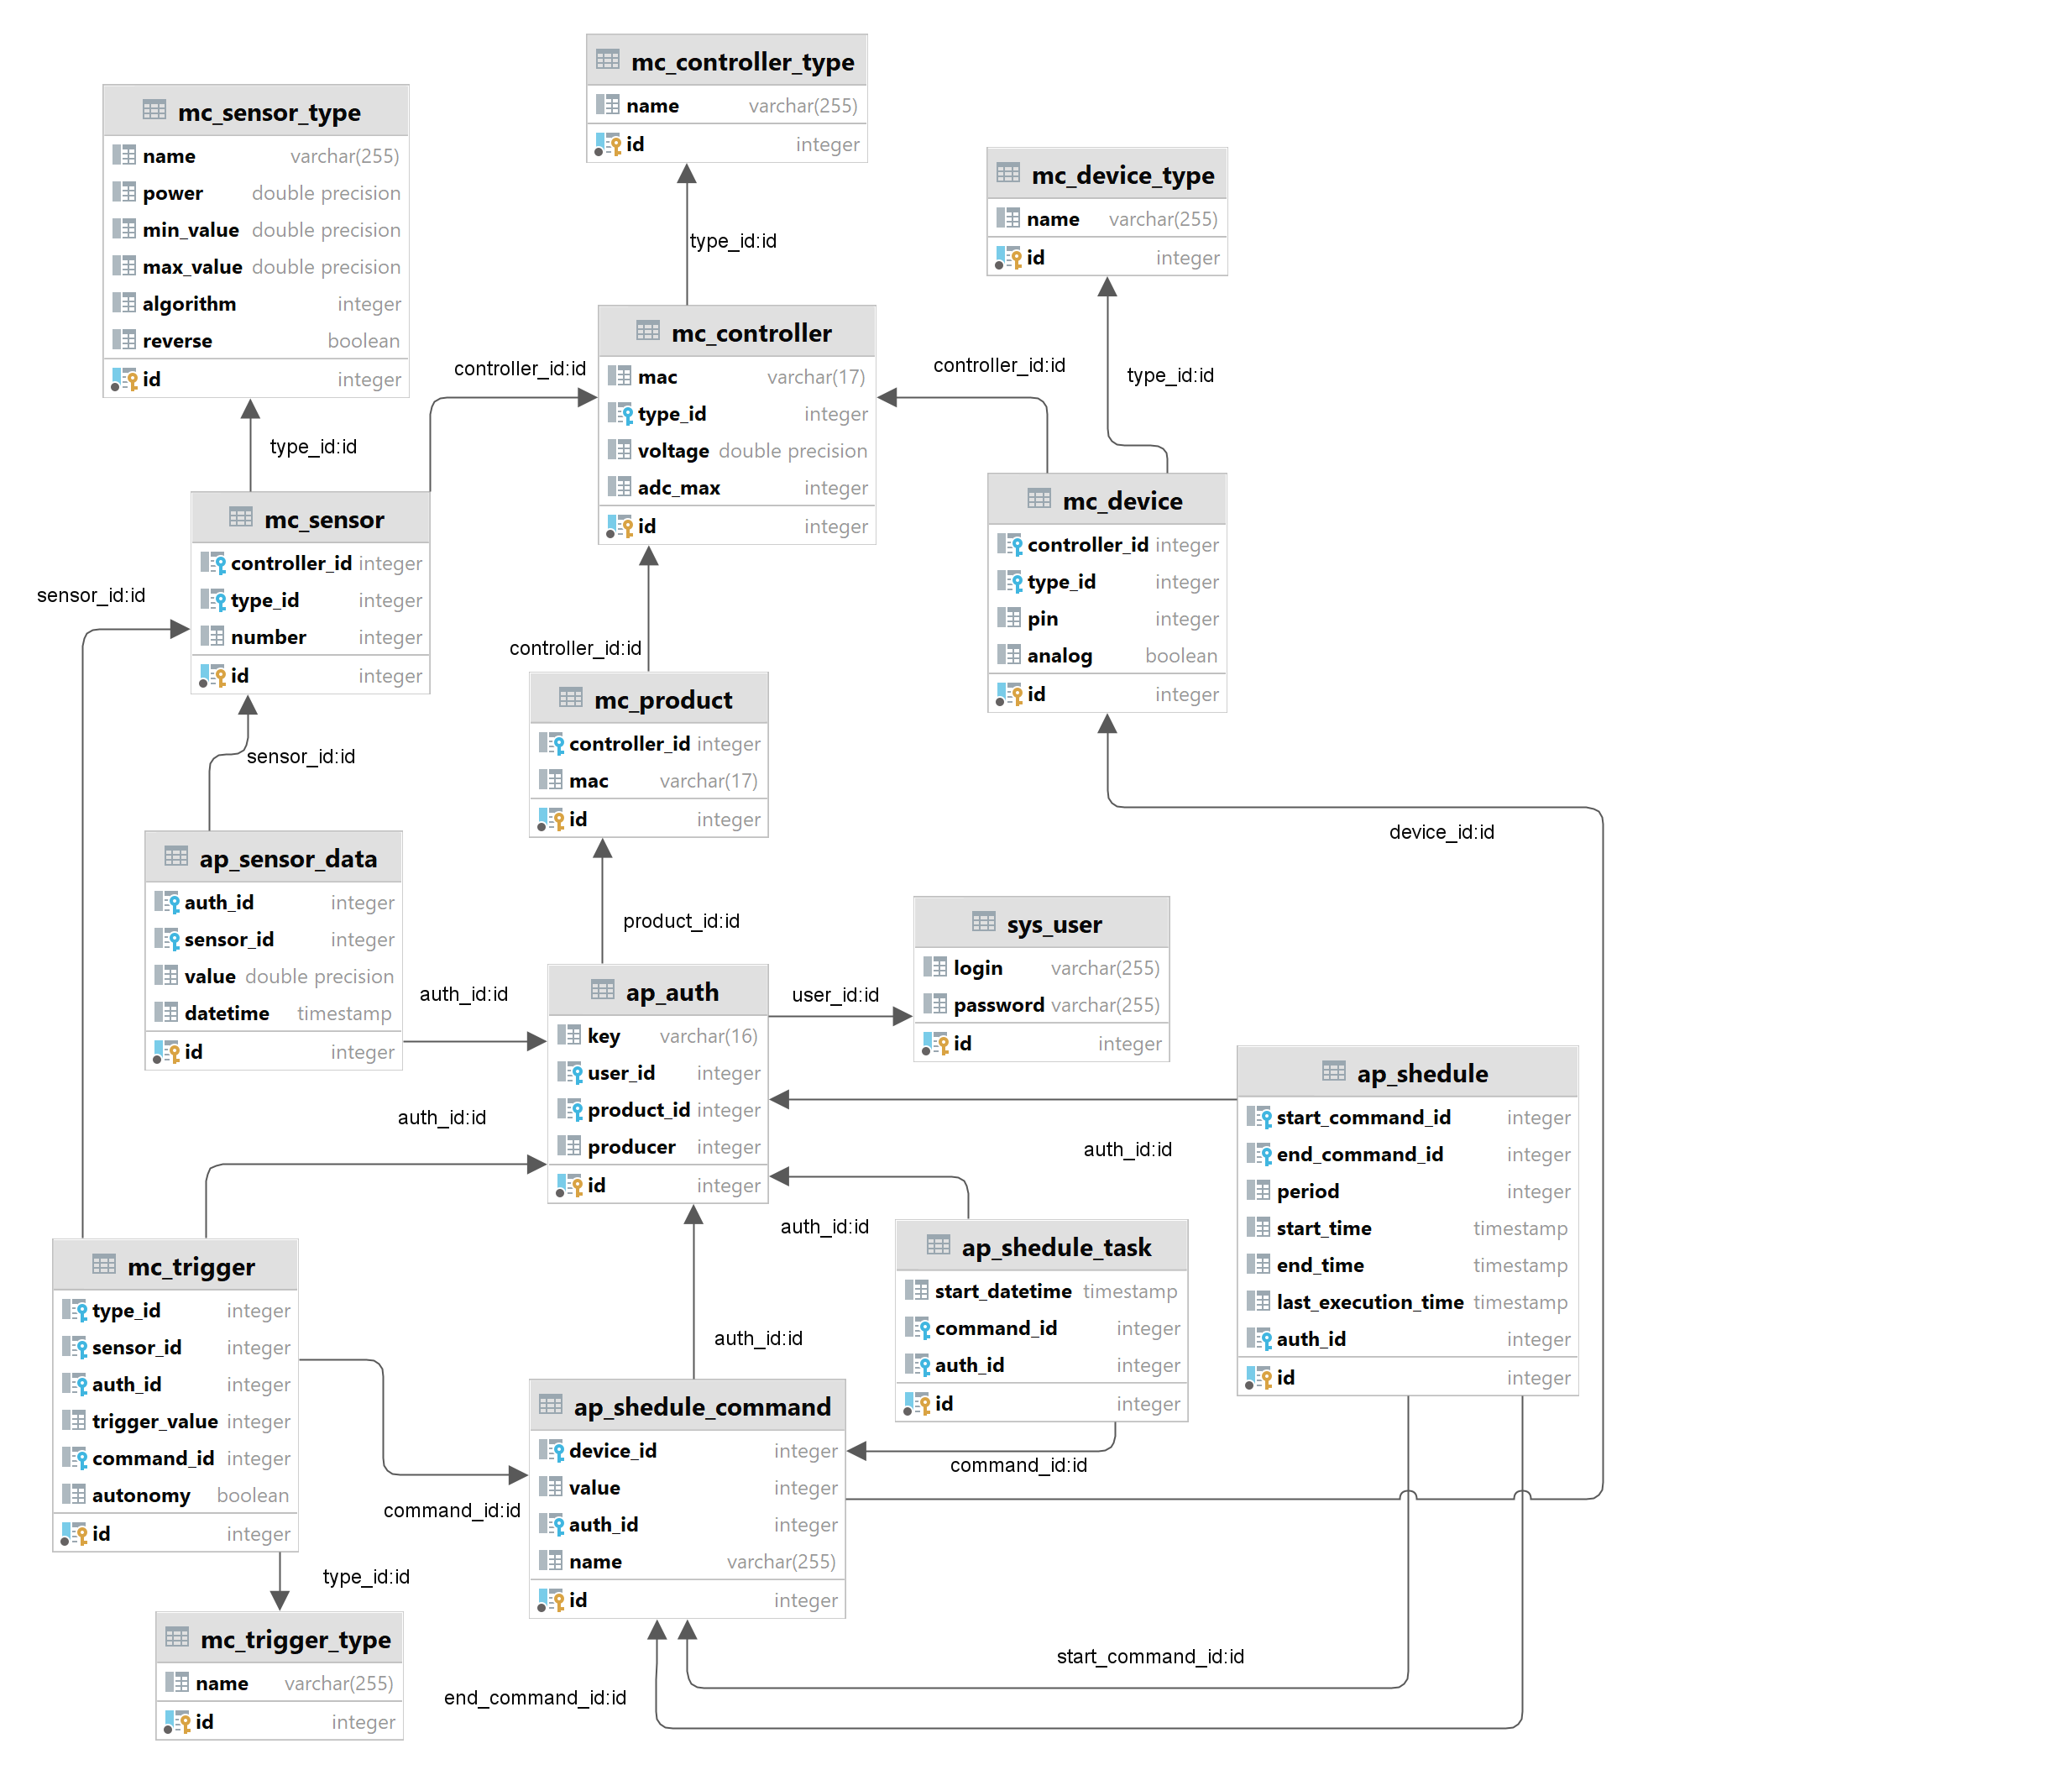

Рисунок 10 – Физическая модель БД

Таблица 5 – Таблица БД «MC_CONTROLLER_TYPE»

|  |  |  |
| --- | --- | --- |
| MC_CONTROLLER_TYPE – модель МК | | |
| ID | INT | (PK) Первичный ключ — автоинкрементный номер записи |
| Name | VARCHAR | Наименование типа контроллера |

Таблица 6 – Таблица БД «MC_SENSOR_TYPE»

|  |  |  |
| --- | --- | --- |
| MC_SENSOR_TYPE – модель датчика | | |
| ID | INT | (PK) Первичный ключ — автоинкрементный номер записи |
| Name | VARCHAR | Наименование типа датчика |
| Power | DOUBLE | Рабочее напряжение датчика |
| Min_value | DOUBLE | Минимальное значение датчика в СИ |
| Max_value | DOUBLE | Максимальное значение датчика в СИ |
| Algorithm | INT | Дискриминатор алгоритма для приведения в СИ |
| Reverse | BOOL | Обратная зависимость возрастания напряжения к результату измерения |

Таблица 7 – Таблица БД «MC_DEVICE_TYPE»

|  |  |  |
| --- | --- | --- |
| MC_DEVICE_TYPE – модель устройства | | |
| ID | INT | (PK) Первичный ключ — автоинкрементный номер записи, генерируемый системой, начиная с 1 |
| Name | VARCHAR | Наименование типа девайса |

Таблица 8 – Таблица БД «MC_CONTROLLER»

|  |  |  |
| --- | --- | --- |
| MC_CONTROLLER – версия прошивки МК | | |
| ID | INT | (PK) Первичный ключ — автоинкрементный номер записи |
| Type_id | INT | (FK) Внешний ключ – ссылка на первичный ключ [MC_CONTROLLER_TYPE].[ID] |
| Voltage | DOUBLE | Опорное напряжение микроконтроллера |
| Adc_max | INT | Разрядность АЦП |

Таблица 9 – Таблица БД «MC_SENSOR»

|  |  |  |
| --- | --- | --- |
| MC_SENSOR – датчик | | |
| ID | INT | (PK) Первичный ключ — автоинкрементный номер записи |
| Controller_id | INT | (FK) Внешний ключ – ссылка на первичный ключ [MC_CONTROLLER].[ID] |
| Type_id | INT | (FK) Внешний ключ – ссылка на первичный ключ [MC_SENSOR_TYPE].[ID] |
| Number | INT | Порядковый номер датчика |

Таблица 10 – Таблица БД «MC_DEVICE»

|  |  |  |
| --- | --- | --- |
| MC_DEVICE - устройство | | |
| ID | INT | (PK) Первичный ключ — автоинкрементный номер записи |
| Controller_id | INT | (FK) Внешний ключ – ссылка на первичный ключ [MC_CONTROLLER].[ID] |
| Type_id | INT | (FK) Внешний ключ – ссылка на первичный ключ [MC_SENSOR_TYPE].[ID] |
| Pin | INT | Номер пина, к которому подключено устройство |
| Analog | BOOL | ШИМ- подключение |

Таблица 11 – Таблица БД «MC_RPODUCT»

|  |  |  |
| --- | --- | --- |
| MC_RPODUCT – теплица | | |
| ID | INT | (PK) Первичный ключ — автоинкрементный номер записи |
| Controller_id | INT | (FK) Внешний ключ – ссылка на первичный ключ [MC_CONTROLLER].[ID] |
| Mac | VARCHAR(17) | MAC-адрес микроконтроллера |

Таблица 12 – Таблица БД «AP_AUTH»

|  |  |  |
| --- | --- | --- |
| AP_AUTH – зарегистрированная теплица | | |
| ID | INT | (PK) Первичный ключ — автоинкрементный номер записи |
| Key | VARCHAR(16) | Ключ регистрации |
| User_id | INT | (FK) Внешний ключ – ссылка на первичный ключ [SYS_USER].[ID] |
| Product_id | INT | (FK) Внешний ключ – ссылка на первичный ключ [MC_RPODUCT].[ID] |
| Producer | INT | Дискриминатор режима работы теплицы |

Таблица 13 – Таблица БД «AP_SENSOR_DATA»

|  |  |  |
| --- | --- | --- |
| AP_SENSOR_DATA – данные с датчиков | | |
| ID | INT | (PK) Первичный ключ — автоинкрементный номер записи |
| Sensor_id | INT | (FK) Внешний ключ – ссылка на первичный ключ [MC_SENSOR].[ID] |
| Auth_id | INT | (FK) Внешний ключ – ссылка на первичный ключ [MC_AUTH].[ID] |
| Value | DOUBLE | Значение датчика |
| Datetime | DATETIME | Дата и время измерения |

Таблица 14 – Таблица БД «SYS_USER»

|  |  |  |
| --- | --- | --- |
| SYS_USER – пользователь системы | | |
| ID | INT | (PK) Первичный ключ — автоинкрементный номер записи |
| Login | VARCHAR | Логин пользователя |
| Password | VARCHAR | Пароль пользователя |

Таблица 15 – Таблица БД «AP_COMMAND»

|  |  |  |
| --- | --- | --- |
| AP_COMMAND – базовые команды МК | | |
| ID | INT | (PK) Первичный ключ — автоинкрементный номер записи |
| Name | VARCHAR | Наименование команды |
| Device_id | INT | (FK) Внешний ключ – ссылка на первичный ключ [MC_DEVICE].[ID] |
| Auth_id | INT | (FK) Внешний ключ – ссылка на первичный ключ [MC_AUTH].[ID] |
| Value | INT | Значение устройства |

Таблица 16 – Таблица БД «AP_TRIGGER»

|  |  |  |
| --- | --- | --- |
| AP_TRIGGER – триггер для режима работы «по правилам» | | |
| ID | INT | (PK) Первичный ключ — автоинкрементный номер записи |
| Type_id | INT | (FK) Внешний ключ – ссылка на первичный ключ [MC_TRIGGER_TYPE].[ID] |
| Sensor_id | INT | (FK) Внешний ключ – ссылка на первичный ключ [MC_SENSOR].[ID] |
| Auth_id | INT | (FK) Внешний ключ – ссылка на первичный ключ [MC_AUTH].[ID] |
| Trigger_value | INT | Значение срабатывания триггера |
| Command_id | INT | (FK) Внешний ключ – ссылка на первичный ключ [AP_COMMAND].[ID] |
| Autonomy | BOOL | Включается ли триггер в автономный конфиг |

Таблица 17 – Таблица БД « MC_TRIGGER_TYPE»

|  |  |  |
| --- | --- | --- |
| MC_TRIGGER_TYPE – тип триггера | | |
| ID | INT | (PK) Первичный ключ — автоинкрементный номер записи |
| Name | VARCHAR | Наименование типа триггера |

Таблица 18 – Таблица БД «AP_SHEDULE»

|  |  |  |
| --- | --- | --- |
| AP_SHEDULE – расписание команд для режима работы «ручной» | | |
| ID | INT | (PK) Первичный ключ — автоинкрементный номер записи |
| Start_command_id | INT | (FK) Внешний ключ – ссылка на первичный ключ [AP_COMMAND].[ID] |
| End_command_id | INT | (FK) Внешний ключ – ссылка на первичный ключ [AP_COMMAND].[ID] |
| Start_time | DATETIME | Время запуска стартовой команды |
| End_time | DATETIME | Время запуска финальной команды |
| Last_execution_time | DATETIME | Дата и время последнего исполнения |
| Auth_id | INT | (FK) Внешний ключ – ссылка на первичный ключ [MC_AUTH].[ID] |
| Period | INT | Кол-во дней между запусками |

Таблица 19 – Таблица БД «AP_SHEDULE_TASK»

|  |  |  |
| --- | --- | --- |
| AP_SHEDULE_TASK – запланированные на текущий день команды | | |
| ID | INT | (PK) Первичный ключ — автоинкрементный номер записи |
| Start_datetime | DATETIME | Время запуска команды |
| Command_id | INT | (FK) Внешний ключ – ссылка на первичный ключ [AP_COMMAND].[ID] |
| Auth_id | INT | (FK) Внешний ключ – ссылка на первичный ключ [MC_AUTH].[ID] |

3 Разработка сервисов

3.1 Хаб

Как уже обсуждалось ранее Хаб должен представлять из себя трехслойное веб-приложение, в котором слой представления соответствует парадигме RESTful API.

Трехслойная архитектура – архитектурный подход к разработке ПО, в котором приложение разделяется на три слоя: представления (presentation layer), бизнес-логики (business logic layer) и данных (data storage layer).

Слой представления – отвечает за отображение данных пользователю. В нашем приложении должен представлять из себя RESTful API.

Слой бизнес-логики – содержит логику приложения, включая все правила и операции, которые управляют поведением приложения.

Слой уровня данных – отвечает за сохранение и извлечение данных. Для поддержания расширяемости, сопровождения и безопасности кода подразумевается использование технологии ORM.

REST – это архитектурный стиль веб-сервисов, использующий протокол HTTP для передачи данных и обеспечивающий масштабируемость и гибкость системы. Для соблюдения требований безопасности ISO/EIC 27001 будет использоваться протокол HTTPS.

**Выбор языка программирования.**

Для выбора языка программирования необходимо ориентироваться на требования, изложенные в пункте 1.2, общую концепцию проекта и выбранную архитектуру приложений сервисного слоя. Для сохранения единообразия и возможности переиспользования кода целесообразно использование строго типизированного объектно-ориентированного языка, а также одинакового стека инструментов для каждого элемента данной части системы.

Более того, необходимо учитывать перспективу создания большого количества вариативных ui-клиентов для разных устройств и написания новых микросервисов для расширения функционала.

Сразу стоит исключить из выборки интерпретируемые языки, так как сервисный слой является ключевым инфраструктурным элементом системы, в связи с чем к нему предъявляются повышенные требования к скорости работы и отказоустойчивости при высоких показателях RPS.

Суммируя выше сказанное, для проектирования приложений сервисного слоя (Хаб, Диспетчер) необходимо использовать платформу, поддерживающую разработку под большой диапазон различных устройств и основанную на использовании строго типизированного, компилируемого ООП языка.

Основываясь на обзоре существующих платформ выбор был остановлен на .NET от компании Microsoft [6]. Данное решение представляет собой модульную платформу для кроссплатформенной разработки с открытым исходным кодом. Основным ЯП является C# - компилируемый, строго типизированный, объектно-ориентированный язык. Данная платформа поддерживает веб-разработку (ASP, Blazor), разработку мобильных приложений (Xamarin), разработку для настольных ПК (WinForms, WPF), а также разработку IoT и AI. Состав инструментов для платформы .NET изображён на рисунке 11.

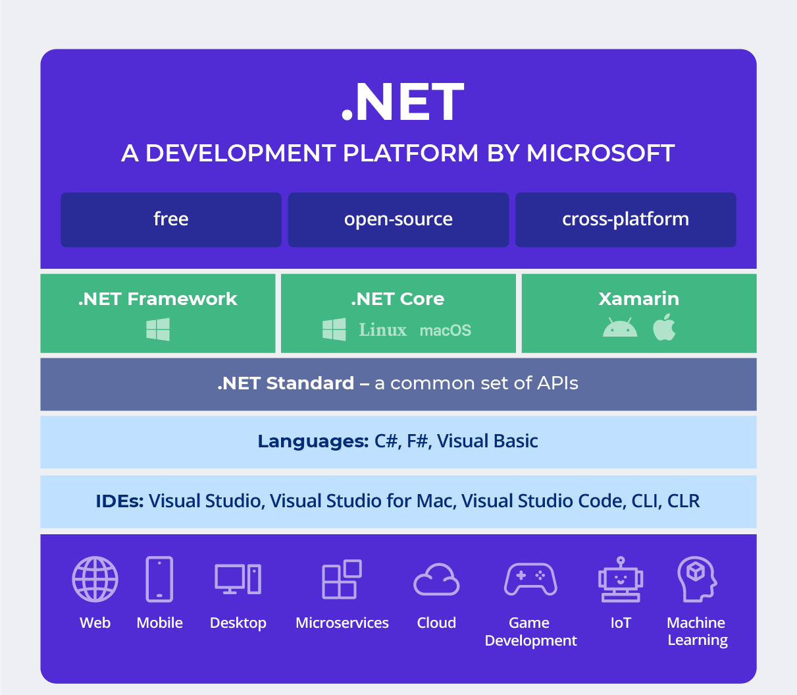

Рисунок 11 – Информация о .NET

**Безопасность.**

Приложение API наиболее критично к вопросу безопасности, так как представляет собой ключевой узел системы и предоставляет доступ к БД. Для соблюдения стандартов ISO/EIC 27001 и OWASP были приняты следующие решения:

1. Использование протокола HTTPS.
2. Использование JWT-аутентификации. Вся аутентификация в системе происходит исключительно через Хаб.
3. Обязательный атрибут httpOnly для всех Cookie.
4. Использование технологии ORM для слоя данных.

**Разработка.**

Архитектура разрабатываемого веб-приложения показана на рисунке 12, на котором отображены два основных модуля, реализующих бизнес логику приложения - Domain.dll и Repository.dll, приложение реализующее предоставление API и связи с остальными элементами сервисного слоя.



Рисунок 12 – Связи модулей сервисного слоя

Domail.dll – библиотека, в которой объявлены все основные и общедоступные интерфейсы моделей без реализации. Данное решение продиктовано наличием еще как минимум одного сервиса, который будет использовать те же модели (диспетчер), а также перспективой создания настольных и мобильных клиентов [7].

Repository.dll – библиотека, содержащая имплементацию для всех интерфейсов из Domain.dll, а так же классы маппингов и классы для обеспечения работы ORM NHibernate.

В ходе разработки были реализованы следующие абстрактные интерфейсы:

**Domain.dll:**

IEntity – обобщенный класс для всех моделей системы.

IEntityRepository<T> where T: IEntity – обобщенный класс репозитория, содержащий функции для работы с NHibernate и основными CRUD операциями БД над моделями.

IEntityManager<T> where T: IEntity – обобщенный класс менеджера, содержащий основную бизнес логику и CRUD операциями репозитория.

ApiDto<T> where T: IEntity – обобщенный класс используемый для json-сериализации моделей.

**Repository.dll:**

EntityMapping<T> where T: IEntity – обобщенный класс маппингов моделей системы.

NHibernateHelper – класс предоставляющий доступ к абстрактной фабрике сессий NHibernate и др. функциям для работы с БД вне контекста моделей.

ConnectionStringHelper – класс для разбора строки подключения к БД из системных переменных.

Диаграмма классов для обеих библиотек представлена на рисунке 13.



Рисунок 13 – Диаграмма классов библиотек Domain и Repository

**Api:**

BaseCrudController<dto,entity> where dto: ApiDto<entity> where entity: IEntity – обобщенный класс контроллера, предоставляющий пользователю основные REST операции над моделями системы.

Sheduler – класс, использующий библиотеку Quartz.Net для планирования задач согласно расписанию в отдельном потоке.

Диаграмма последовательности операций для классической операции создания нового объекта выглядит следующим образом представлена на рисунке 14.



Рисунок 14 – Диаграмма последовательности POST-запроса для Хаба

Благодаря данной системе, добавление классического функционала для всех новых моделей требует только создания нескольких унаследованных классов. Для уникального функционала, например, каскадирования операций, достаточно просто переопределить необходимые функции на нужном уровне.

3.2 Диспетчер

Диспетчер – веб-сервис, представляющий собой промежуточное звено между Хабом и МК. Для каждого подключенного МК в оперативной памяти должна храниться сессия, содержащая основную конфигурацию текущего МК полученную от API Хаба, а также сгенерированные команды и результаты измерений за определенный период. Диспетчер должен на постоянной основе прослушивать все сообщения от подключенных к нему МК, обрабатывать и сохранять приходящие от них результаты измерений и на основании этих данных и текущей конфигурации – генерировать ответы со списком команд, которые должен выполнить МК.

**Выбор протокола**

Диспетчер использует HTTPS протокол для общения с API, однако, данный протокол не подходит для общения с МК по следующим причинам:

1. SSL-шифрование слишком трудоемкий процесс для использования на ограниченных в ресурсах микроконтроллерах. Согласно проведенным тестам, на шифрование/дешифрование сообщений HTTPS протокола МК ESP8266 тратит в среднем 3-4 с, а ESP32 1-2 с., что создает слишком большую задержку.
2. Большой объем ненужной информации, которую по умолчанию содержат сообщения HTTPS протокола, к примеру, заголовки запроса, которые не используются при взаимодействии МК и Диспетчера.

В связи с этим, было принято решение использовать другой протокол для общения МК и диспетчера. Выбор стоял между тремя протоколами, специализированными для IoT-устройств: MQTT, AMQP и COAP. Сравнительна характеристика данных протоколов приведена в таблице 20.

Таблица 20 – Сравнительная характеристика протоколов

|  |  |  |  |
| --- | --- | --- | --- |
| Характеристика | MQTT | AMQP | COAP |
| Тип | Издатель-подписчик | Очередь сообщений | Запрос-ответ |
| Способ доставки | Best effort | Guaranteed | Best effort |
| Протокол транспорта | TCP | SSL/TLS | UDP |
| Формат сообщений | Бинарный и текстовый | Бинарный и текстовый | Текстовый |
| Ресурсоемкость | Низкая | Высокая | Низкая |
| Пропускная способность | Высокая | Высокая | Низкая |

AMQP имеет ту же проблему, что и HTTPS – SSL шифрование слишком трудоемкий процесс для микроконтроллеров.

CoAP хорошо подходит для отправки результатов измерений с МК, однако, разрабатываемая система предполагает гарантированное получение ответа от Диспетчера для корректной работы режимов управления теплицей, что не согласуется с транспортным протоколом UDP, который используется в данном протоколе.

Исходя из этого, выбор был остановлен на использовании MQTT протокола для взаимодействия диспетчера и МК.

**Разработка**

В итоге, диспетчер должен выполнять 5 основных функций:

1. Обеспечивать работу MQTT брокера, а также быть его издателем и подписчиком.
2. Предоставлять REST API для обновления конфигураций со стороны Хаба.
3. Содержать список открытых сессий, хранить в них конфигурацию и приходящие от МК результаты измерений.
4. Периодически посылать на Хаб отчет с основными сведениями о сессии и усредненными данными измерений.
5. На основании приходящих результатов измерений и конфигурации генерировать команды и отправлять их необходимому МК.

В ходе разработки были разработаны следующие классы:

SessionList и Session – классы для управления сессиями подключаемых микроконтроллеров.

MqttServer – класс поддерживающий работу MQTT-брокера и реализующий функционал прослушивания отдельных устройств.

CommandProducer – абстрактный интерфейс, потомки которого реализуют функционал генерации команд в зависимости от дискриминатора сессии.

Диаграмма последовательности основного функционала диспетчера представлена на рисунке 15.



Рисунок 15 – Диаграмма последовательности Диспетчера

3.3 Сайт

**Разработка**

Как и при разработке предыдущих сервисов при создании сайта необходимо было учитывать большие требования к расширяемости функционала системы, в контексте веб-разработки это означало потребность создания хорошо структурированного и организованного приложения, позволяющего быстро создавать и редактировать страницы приложения. В связи с этим, основным языком разработки был выбран строго типизированный TypeScript.

Для ускорения разработки и повышения качества UI-интерфейса было принято решение использовать набор компонент DevExtreme. Хоть данная платформа и поддерживает такие технологии как Angular, Vue и jQuery, первоочередным приоритетом для нее является React. По этой причине предпочтение было отдано именно данному фреймворку.

Так как сайт является отдельным независимым приложением, в качестве среды выполнения был выбран лёгкий и мультиплатформенный Node.js.

Сайт сообщается со всей остальной системой через API Хаба, для которого были разработаны обобщенные классы контроллеров. Таким образом, основной функционал для всех моделей представляется абсолютно идентичным набором REST-запросов, что дало возможность разработать для сайта как собственные базовые компоненты, такие как: выпадающие списки, таблицы с поиском и фильтрацией, формы редактирования и просмотра объектов и другие.

Рендеринг страниц сайта происходит в классе Index. К данному классу подключены следующие элементы: App – класс, реализующий системные функции React, NavigationMenu – меню навигации, Header – шапка сайта с панелью пользователя. При навигации по сайту основной контент динамически заменяется на результат рендеринга соответствующего класса страницы. Классы страниц хранятся в папке Pages и представляют собой комбинацию из нескольких компонент. Классы компонент хранятся в папке Components и представляют собой отдельные элементы пользовательского интерфейса с ограниченным набором функционала. В папке Utils хранятся классы, реализующие логику, не привязанную к какому-либо конкретному компоненту, например, ajax-запросы к Хабу или структуру данных для списков [8].

Архитектура сайта представлена на рисунке 16.



Рисунок 16 – Структура связей страниц и классов Сайта

**Безопасность**

Одним из требований к безопасности API было обязательное наличие атрибута httpOnly у всех Cookie, данное требование также релевантно и для сайта. Данное требование в первую очередь продиктовано защитой от XSS-атак и, в более общем смысле, подразумевает полный запрет доступа к конфиденциальным данным из JavaScript кода.

В связи с этим возникает проблема, JWT-аутентификация производится с помощью записи токена в заголовок Authorization, однако, мы не можем давать доступ к токену из кода. Для решения данной проблемы был модифицирован API Хаба – создан middleware-компонент перехватывающий токен из текущих Cookie браузера пользователя и подставляющий его во входящие заголовки.

**Интерфейс**

Так как сайт является основным методом взаимодействия пользователя с системой – к нему предъявляются наиболее серьезные UI/UX требования.

Главными стандартами пользовательских интерфейсов ПО являются ISO 9241 и ISO 14915. Однако, данные стандарты дают лишь общие характеристики. В связи с этим для разработки интерфейса приложения за основу был также взят набор рекомендаций Material Design от разработчиков Google [9].

Большинство рекомендаций данного набора уже учтены в библиотеке Bootstrap, на которой базируются используемые нами компоненты Devextreme. Так, при разработке осталось использовать только следующие паттерны:

1. «Одностраничный» сайт – переход между страницами сайта происходит путем динамической перерисовки центрального элемента сайта, все элементы навигации не перерисовываются. Данный функционал предоставляется фреймворком React.
2. «Экранные заглушки» - для создания ощущения более плавного перехода пользователя между страницами сайта приложение не должно дожидаться загрузки всех необходимых данных, а сразу отрисовывать все необходимые элементы интерфейса, «заглушая» их анимацией ожидания, пока не будет получен ответ от Хаба. Для реализации данного функционала был написан класс ShantiApiHelper – расширение AJAX, реализующие базовые асинхронные запросы к API.
3. «Гамбургер-меню» - паттерн, позволяющий скрывать меню навигации. В нашем случае используется также и для того, чтобы незаметно перерисовать меню навигации после выбора пользователем текущего МК. Так как наибольшее количество функционала сайта связано с управлением МК, необходимо блокировать пользователю доступ к соответствующим UI-элементам до тех пор, пока он не выберет МК, с которым будет производить последующую работу.

Общий визуальный стиль сайта и некоторые элементы интерфейса представлены на рисунках 17-24.

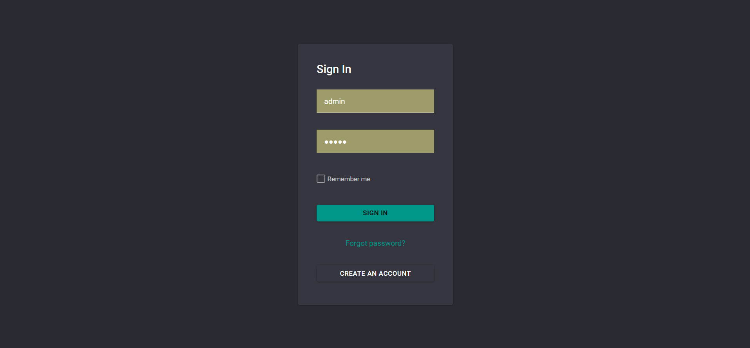

Рисунок 17 – Страница авторизации

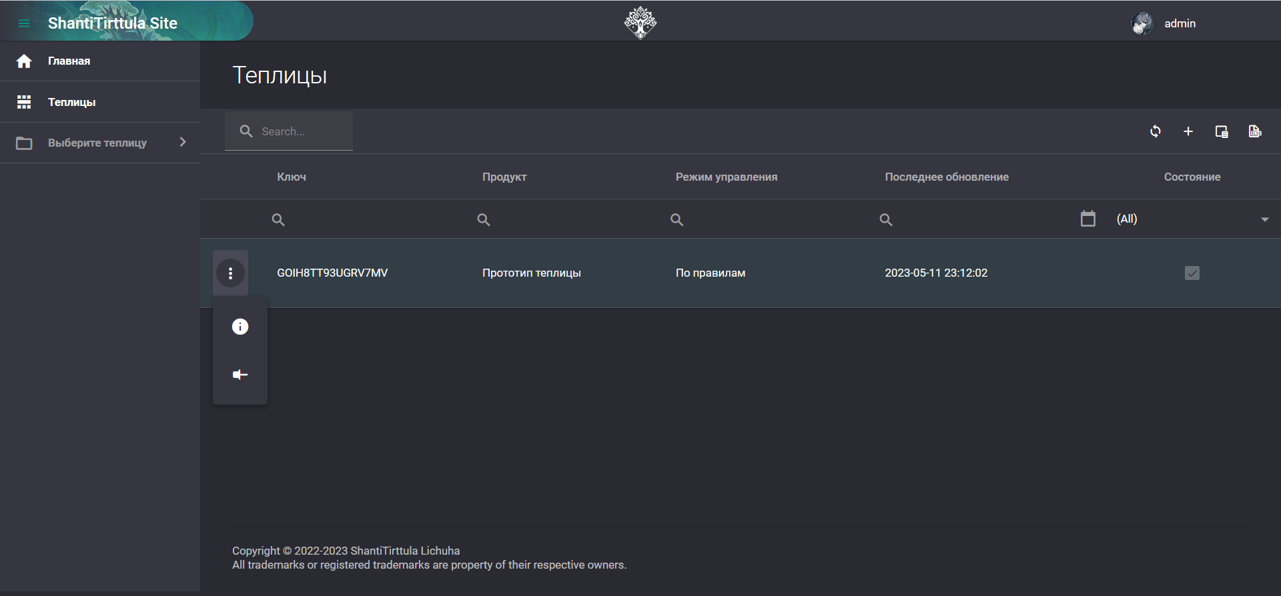

Рисунок 18 – Список теплиц

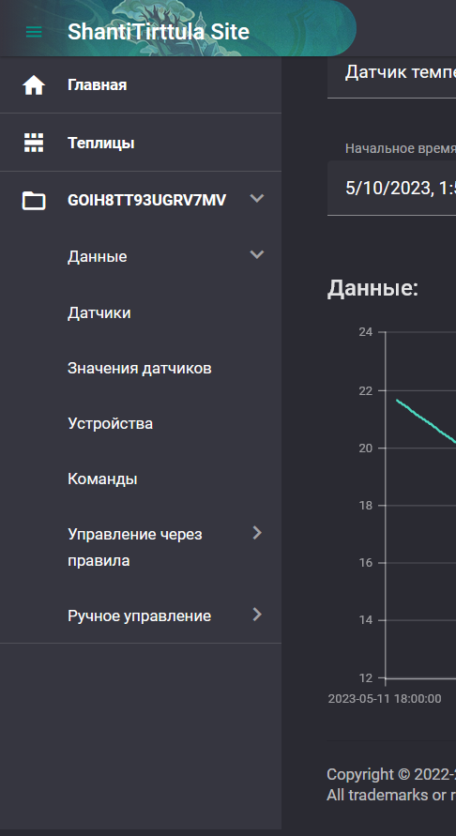

Рисунок 19 – Меню навигации после выбора теплицы

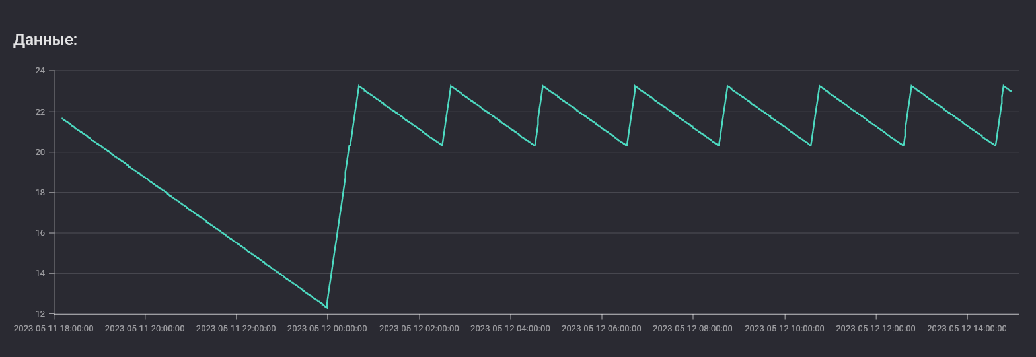

Рисунок 20 – График данных

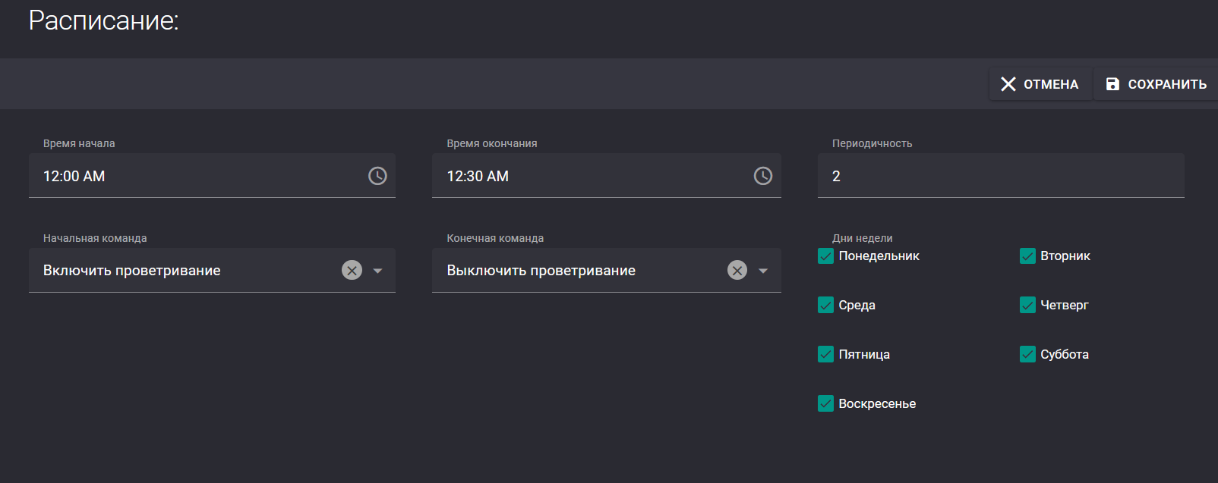

Рисунок 21 – Форма создания расписания

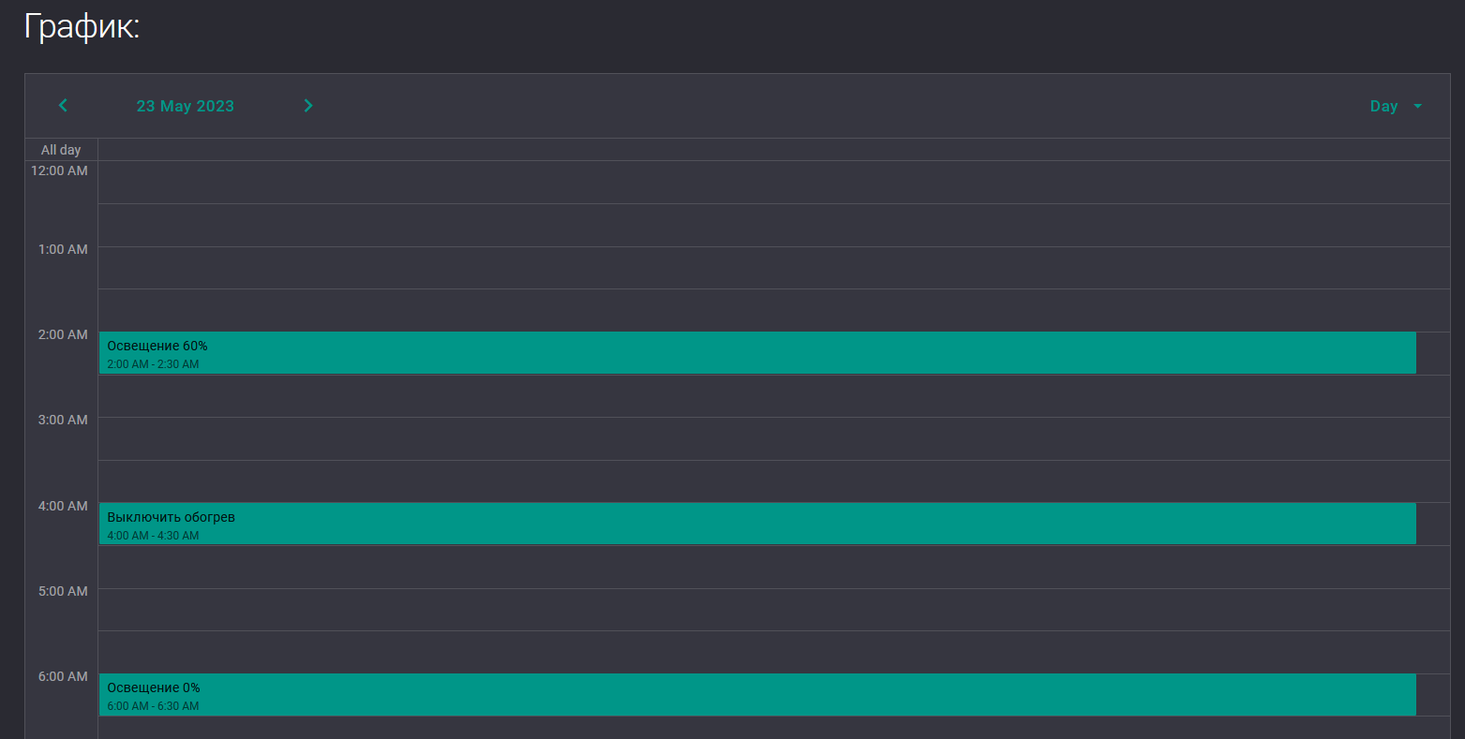

Рисунок 22 – График расписания

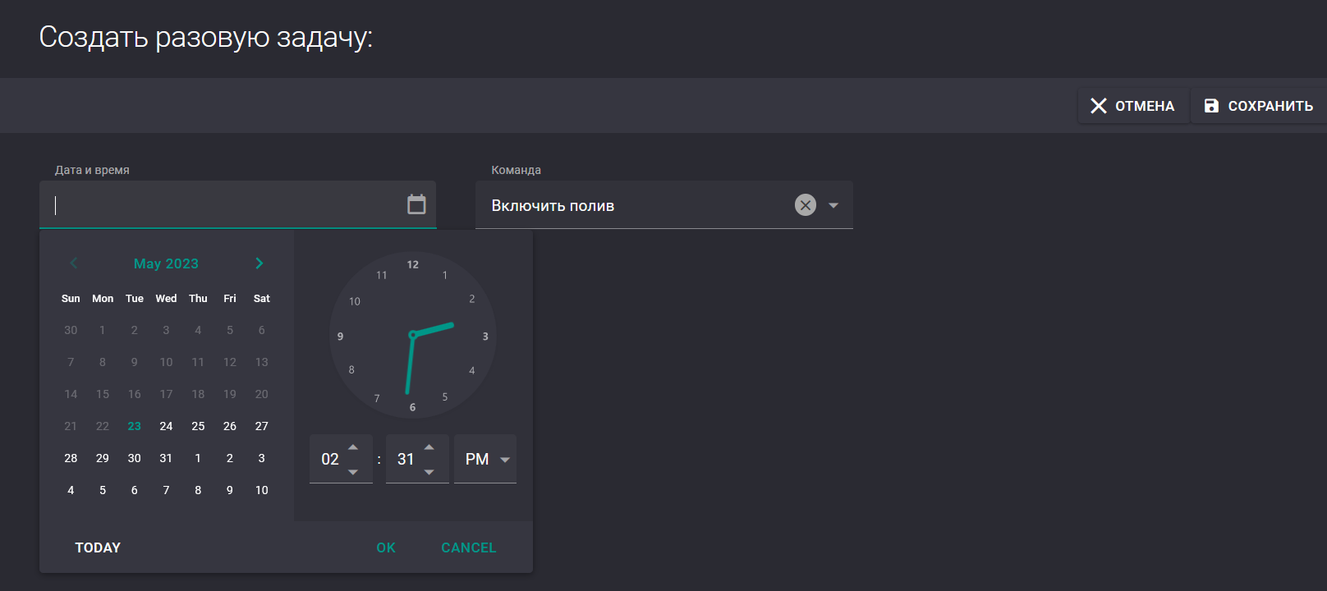

Рисунок 23 – Форма создания разовой задачи

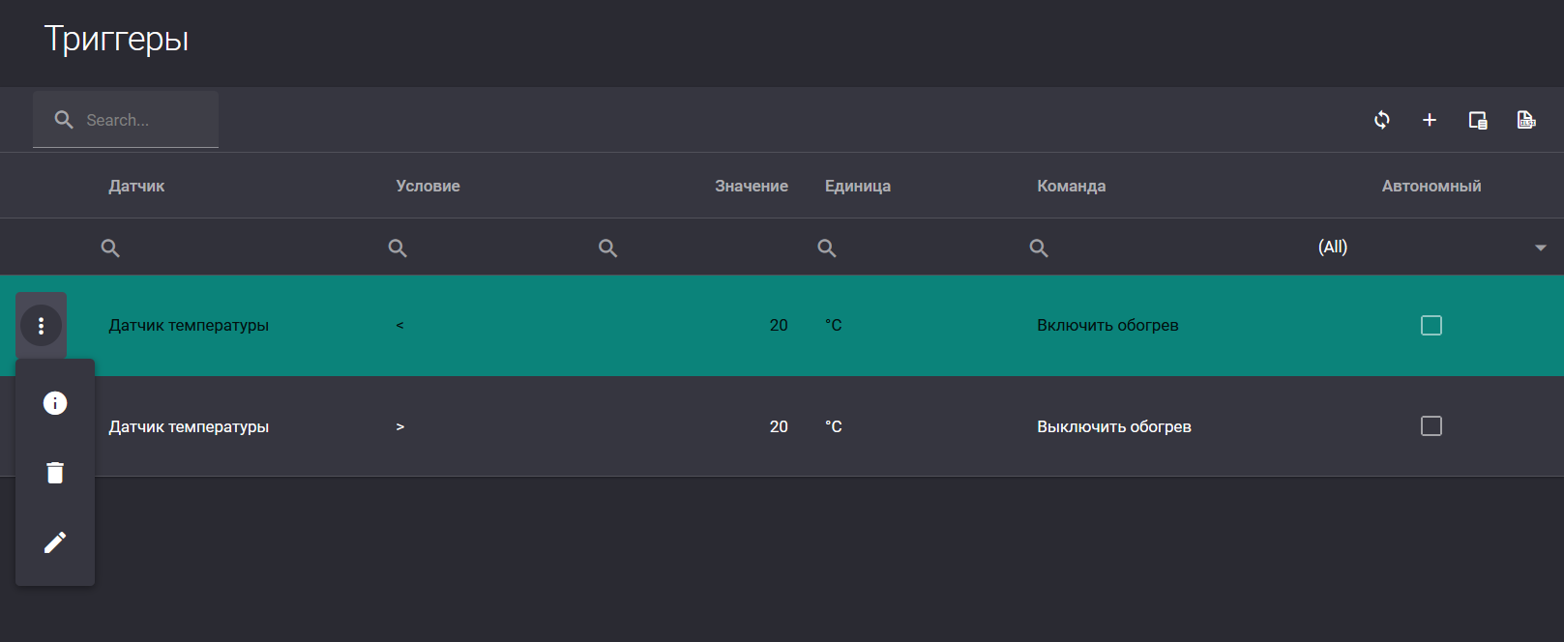

Рисунок 24 – Список триггеров

3.4 Конфигуратор

**Разработка**

Последним из разработанных приложений был конфигуратор, необходимый для первоначальной настройки теплицы после приобретения ее пользователем, а также смены конфигурации при изменении параметров беспроводной сети, передаче другому пользователю и т.д.

Для данного приложения наиболее критичными были два следующих фактора:

1. Мультиплатформенность – приложение должно корректно работать на системах семейств Windows, Linux, MacOS.
2. Небольшой вес – т.к. данное приложение используется очень редко и предоставляет небольшое количество функционала, большой вес приложения может вызвать недовольство пользователей.

В связи с данными факторами, было принято решение вести разработку приложения с помощью кроссплатформенного фреймворка Qt 6.1.1 для языка C++ [10]. Альтернативные технологии, такие как JavaFX или Windows Forms либо не предоставляют мультиплатформенности, либо слишком много весят после компиляции.

Также, вместе с приложением, должны устанавливаться необходимые USB-драйвера для подключения к МК. После подключения теплицы к ПК по USB конфигуратор автоматически обнаруживает необходимый порт по метаданным и обменивается с ним сообщениями по встроенному в микроконтроллер протоколу UART. При удачном подключении диспетчер запрашивает у МК текущую конфигурацию.

Главный функционал конфигуратора разбит на 4 UI блока, 2 из которых по умолчанию заблокированы и последовательно становятся доступными пользователю только после корректного заполнения предыдущего блока. Внешний вид приложения приведён на рисунках 25-26.

**Блоки:**

1. Подключение.

Данный блок доступен по умолчанию, при запуске конфигуратора происходит автоматический поиск необходимого порта по метаданным, в случае успешного обнаружения теплицы – порт выбирается автоматически, иначе пользователь может выбрать порт подключения самостоятельно.

1. Wi-Fi сеть.

Данный блок содержит в себе информацию, необходимую для подключения теплицы к Wi-Fi сети. Данная информация получается автоматически из текущей конфигурации МК. При изменении данных пользователем МК пытается подключиться к новой сети, в случае удачного подключения МК перезаписывает текущую конфигурацию, иначе откатывается к предыдущим настройкам.

1. Авторизация.

Блок авторизации пользователя. Пользователь вводит данные своей учетной записи в системе, после чего конфигуратор отправляет запрос к API Хаба для проверки данных. Эти данные не сохраняются в МК.

1. Регистрация теплицы.

Блок идентификационных данных МК в системе, содержит постоянный MAC-адрес микроконтроллера и уникальный регистрационный ключ теплицы в системе. Данная информация также получается из конфигурации МК после подключения. Для изменения этих данных, например, для смены пользователя, конфигуратор отправляет запрос к API Хаба с постоянными данными микроконтроллера, после чего происходит привязка к новому пользователю и выдача нового регистрационного ключа, который сохраняется в конфигурации МК.

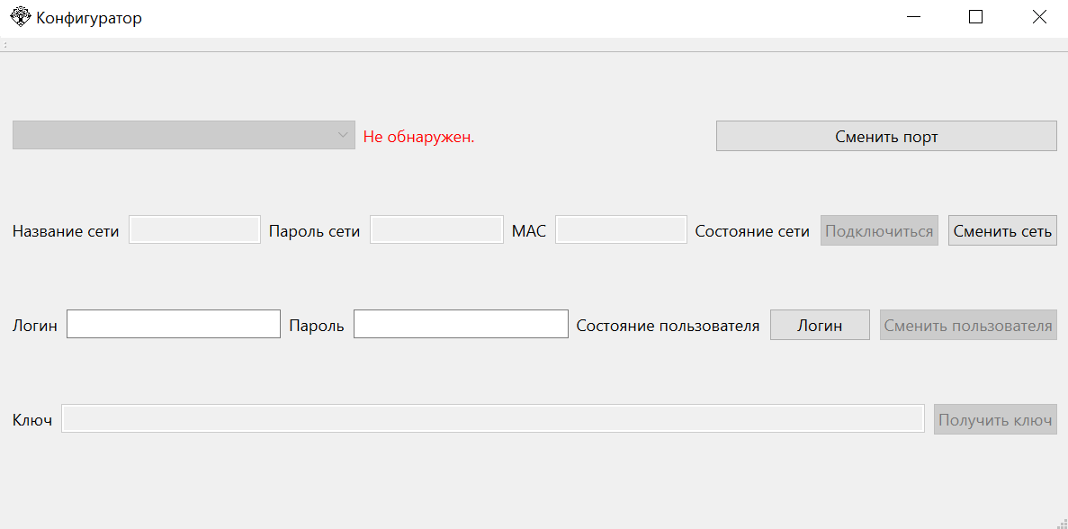

Рисунок 25 – Конфигуратор до подключения теплицы.

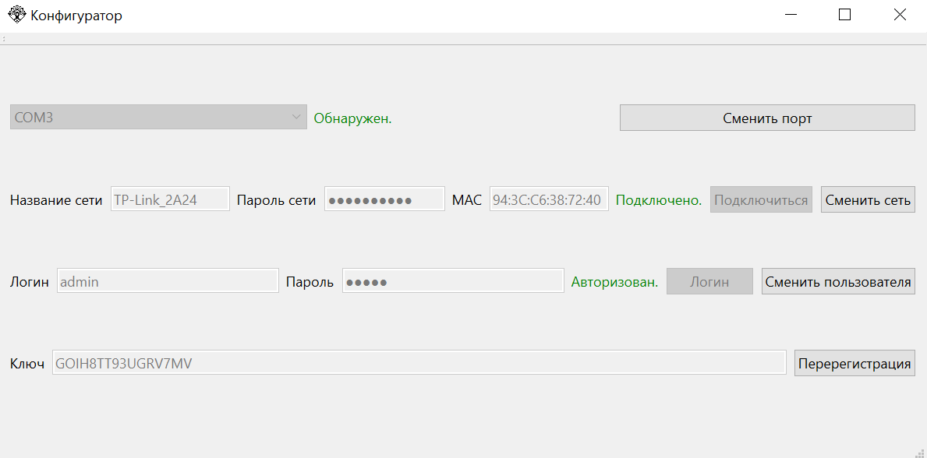

Рисунок 26 – Конфигуратор после подключения настроенной теплицы

3.5 Автоматизация доставки и развертывания приложений

Разрабатываемая система состоит из большого количества сервисов и имеет серьезные требования к непрерывности своей работы, поэтому необходимо автоматизировать доставку и развёртывание приложения на рабочем сервере. Выбор сделан в пользу применения методологии CI/CD, так как данная технология позволяет автоматизировать процессы тестирования, развертывания и доставки модулей ПО [11]. Рабочий процесс данной методологии включает в себя следующие этапы:

1. Plan (Планирование) – создание, классификация и закрытие задач.
2. Code (Код) – хранение кода и управление версиями.
3. Build (Сборка) – компиляция приложений.
4. Test (Тестирование) – автоматическое тестирование приложений.
5. Release (Релиз) – компиляция релизной версии приложения.
6. Deploy (Доставка) – развертывание приложения на рабочем сервере или ВМ.
7. Operate (Управление) – управление приложениями после развертывания.
8. Monitor (Мониторинг) – мониторинг и логирование работы приложений.

Основные этапы рабочего процесса CI/CD и используемое ПО собраны на рисунке 27.

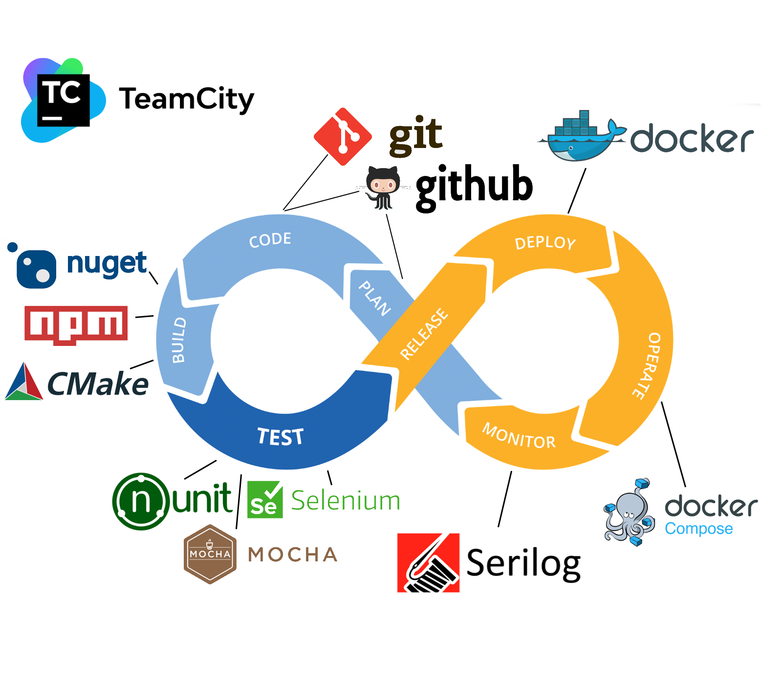

Рисунок 27 – Этапы CI/CD и используемые инструменты

Для этапов Plan и Code используются GitHub Issues и Git соответственно.

Этапы Build, Test и Release завязаны на используемые инструменты разработки. Сервисы Хаб и Диспетчер разрабатывались на платформе ASP.NET. Приложения, созданные на данной платформе, являются кроссплатформенными благодаря использованию CIL – части исполнительной среды .NET, которая преобразует код в промежуточное представление (IL), которое в дальнейшем компилируется в машинный код [12].

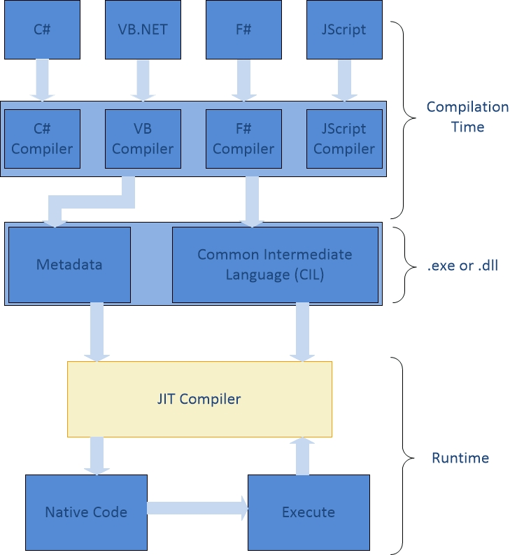

Рисунок 28 – Схема компиляции .NET

Сборка и релиз осуществляются с помощью средства сборки MSBuild и менеджера пакетов NuGet – которые являются частью .NET.

Автоматическое тестирование осуществляется с помощью NUnit – фреймворка для модульного тестирования платформы .NET.

Сайт написан на фреймворке React и языке TypeScript, данное приложение хостится с помощью Node.js, в состав которого входит npm – пакетный менеджер, который и используется для сборки и релиза. Тестирование данного приложения разделяется на два этапа – модульное тестирование с помощью фреймворка Mocha и тестирование пользовательского интерфейса с помощью Selenium – инструмента для автоматизации действий веб-браузера.

Конфигуратор в отличие от веб-сервисов не нуждается в развертывании и доставке, а распространяется в виде исполняемого файла доступного для загрузки с сайта. Также Конфигуратор является приложением с крайне малым количеством функционала и большой зависимостью от аппаратной среды, в связи с чем автоматическое тестирование нецелесообразно. В связи с вышеперечисленными факторами конфигуратор не участвует в CI/CD после этапа сборки.

Сборка конфигуратора осуществляется в трех экземплярах для каждой из основных ОС, для этого используются CMake и компиляторы MSVC, GCC и Clang для систем Windows, Linux и macOS соответственно.

Доставка всех сервисов реализуется путем использования Docker – открытой платформы для контейнеризации приложений. На основе собранной и прошедшей тестирование версии приложения создается Docker-образ, который отправляется на репозиторий (в нашем случае – репозиторий предоставляется владельцем хостинга), после чего на требуемой ВМ собирается и запускается контейнер.

Управление всеми контейнерами осуществляется с помощью Docker Compose – инструмента управления многоконтейнерными системами с использованием Docker.

Мониторинг работы осуществляется на уровне Хаба с помощью библиотеки легирования Serilog.

Управление и настройка всеми процессами CI/CD реализуется на сервере TeamCity. Данный выбор продиктован использованием при разработке IDE Razor, WebStorm и CLion, которые являются продукцией той же компании и хорошо интегрированы между собой.

Также, для работы системы необходимо развернуть машину с установленной БД PostgreSQL и, в случае если используется более одного экземпляра Диспетчера – веб-сервер Nginx настроенного в качестве балансировщика нагрузки. Схема полностью развёрнутой системы в полной конфигурации изображена на рисунке 29.



Рисунок 29 – Схема развертывания системы

4 Разработка прототипа теплицы

4.1 Проектирование прототипа

Система управления может быть представлена в виде совокупности объектов управления и информационно-управляющей системы.

Объекты управления реализуют функционал системы, выдают информацию о текущем состоянии системы и принимают управляющие сигналы. В нашем случае объекты управления представлены устройствами и датчиками [13].

Информационно-управляющая система представляет собой УУ, в качестве которого выступает МК. Данный элемент реализует обработку получаемой информации, контроль исполнительных систем, а также связь с внешними компонентами и сервисами.

Режимы работы системы и связи между ними представлены на рисунке 30.



Рисунок 30 – Состояния режимов работы и условия переходов между ними

В режим инициализации система входит при первом включении или после критического сбоя, происходит загрузка из памяти текущей конфигурации, настройка системы ввода/вывода и инициализация основных переменные.

В режим подключения система входит после окончания работы режима инициализации или возникновения ошибок соединения в ходе работы. В данном режиме УУ последовательно производит несколько попыток подключения к заданными конфигурацией сети WiFi и Mqtt брокеру Диспетчера. В случае неудачи на любом из этапов работы система переводится в автономный режим, в обратном случае – в основной режим.

В основном режиме последовательно происходят сбор данных с датчиков, сериализация и отправление сообщения на сервер, проверка наличия ответов от сервера и исполнение полученных команд.

В автономном режиме система работает без связи с веб-сервисами. Управление производится на основе автономной конфигурации – списка правил. Периодически осуществляется автоматический переход в режим подключения.

Для обеспечения всего необходимого функционала помимо системы управления необходимо реализовать системы обогрева, полива, проветривания и освещения. Взаимосвязи всех систем отображены на рисунке 31.

На основании структурной схемы системы управления разработана структурная схема непосредственно разрабатываемого прототипа, помимо датчиков и актуаторов также добавлены конвертеры напряжения для питания устройств и МК, а также транзисторы и реле для управления устройствами. Итоговая схема отображена на рисунке 32.



Рисунок 31 – Структурная схема системы

T1, T2, T3 – температура воздуха.

H1 – влажность почвы.

W1, W2 – количество воды.

L1, L2 – уровень освещения.

U1, U2, U3, U4 – сигналы управления поливом, обогревом, освещением, проветриванием соответственно.



Рисунок 32 – Структурная схема прототипа теплицы на базе МК ESP32

С использованием структурной схемы прототипа и имеющихся элементов был собран прототип мини-теплицы. Внешний вид прототипа в разобранном виде представлен на рисунке 33. Итоговая принципиальная электрическая схема прототипа отображена на рисунке 34.

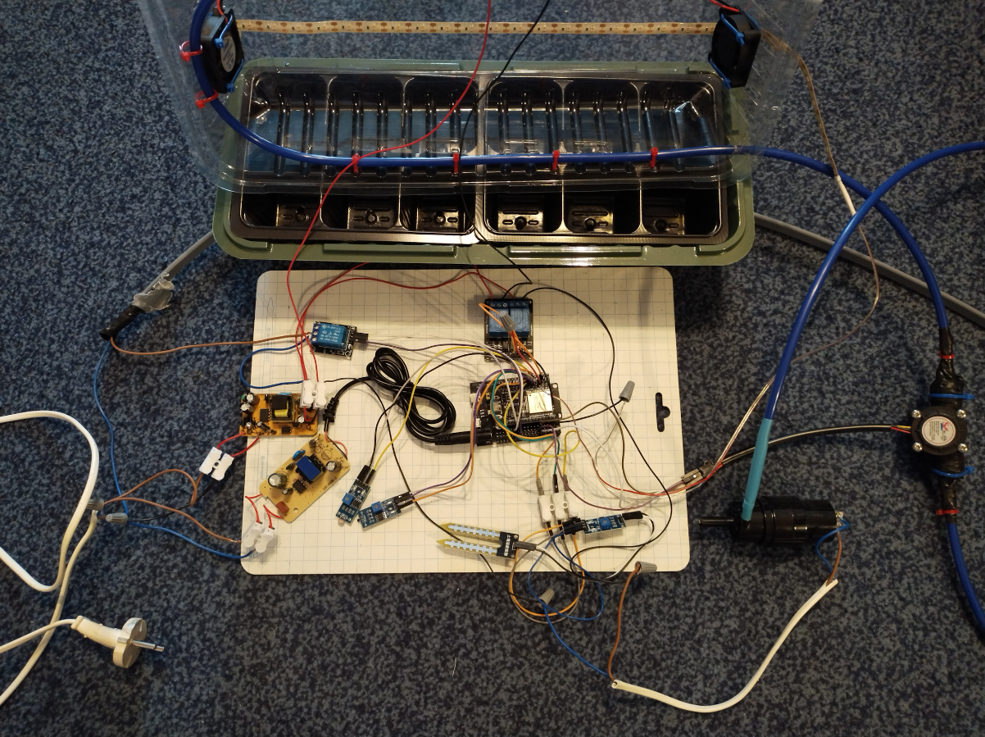

Рисунок 33 – Прототип теплицы в разобранном виде

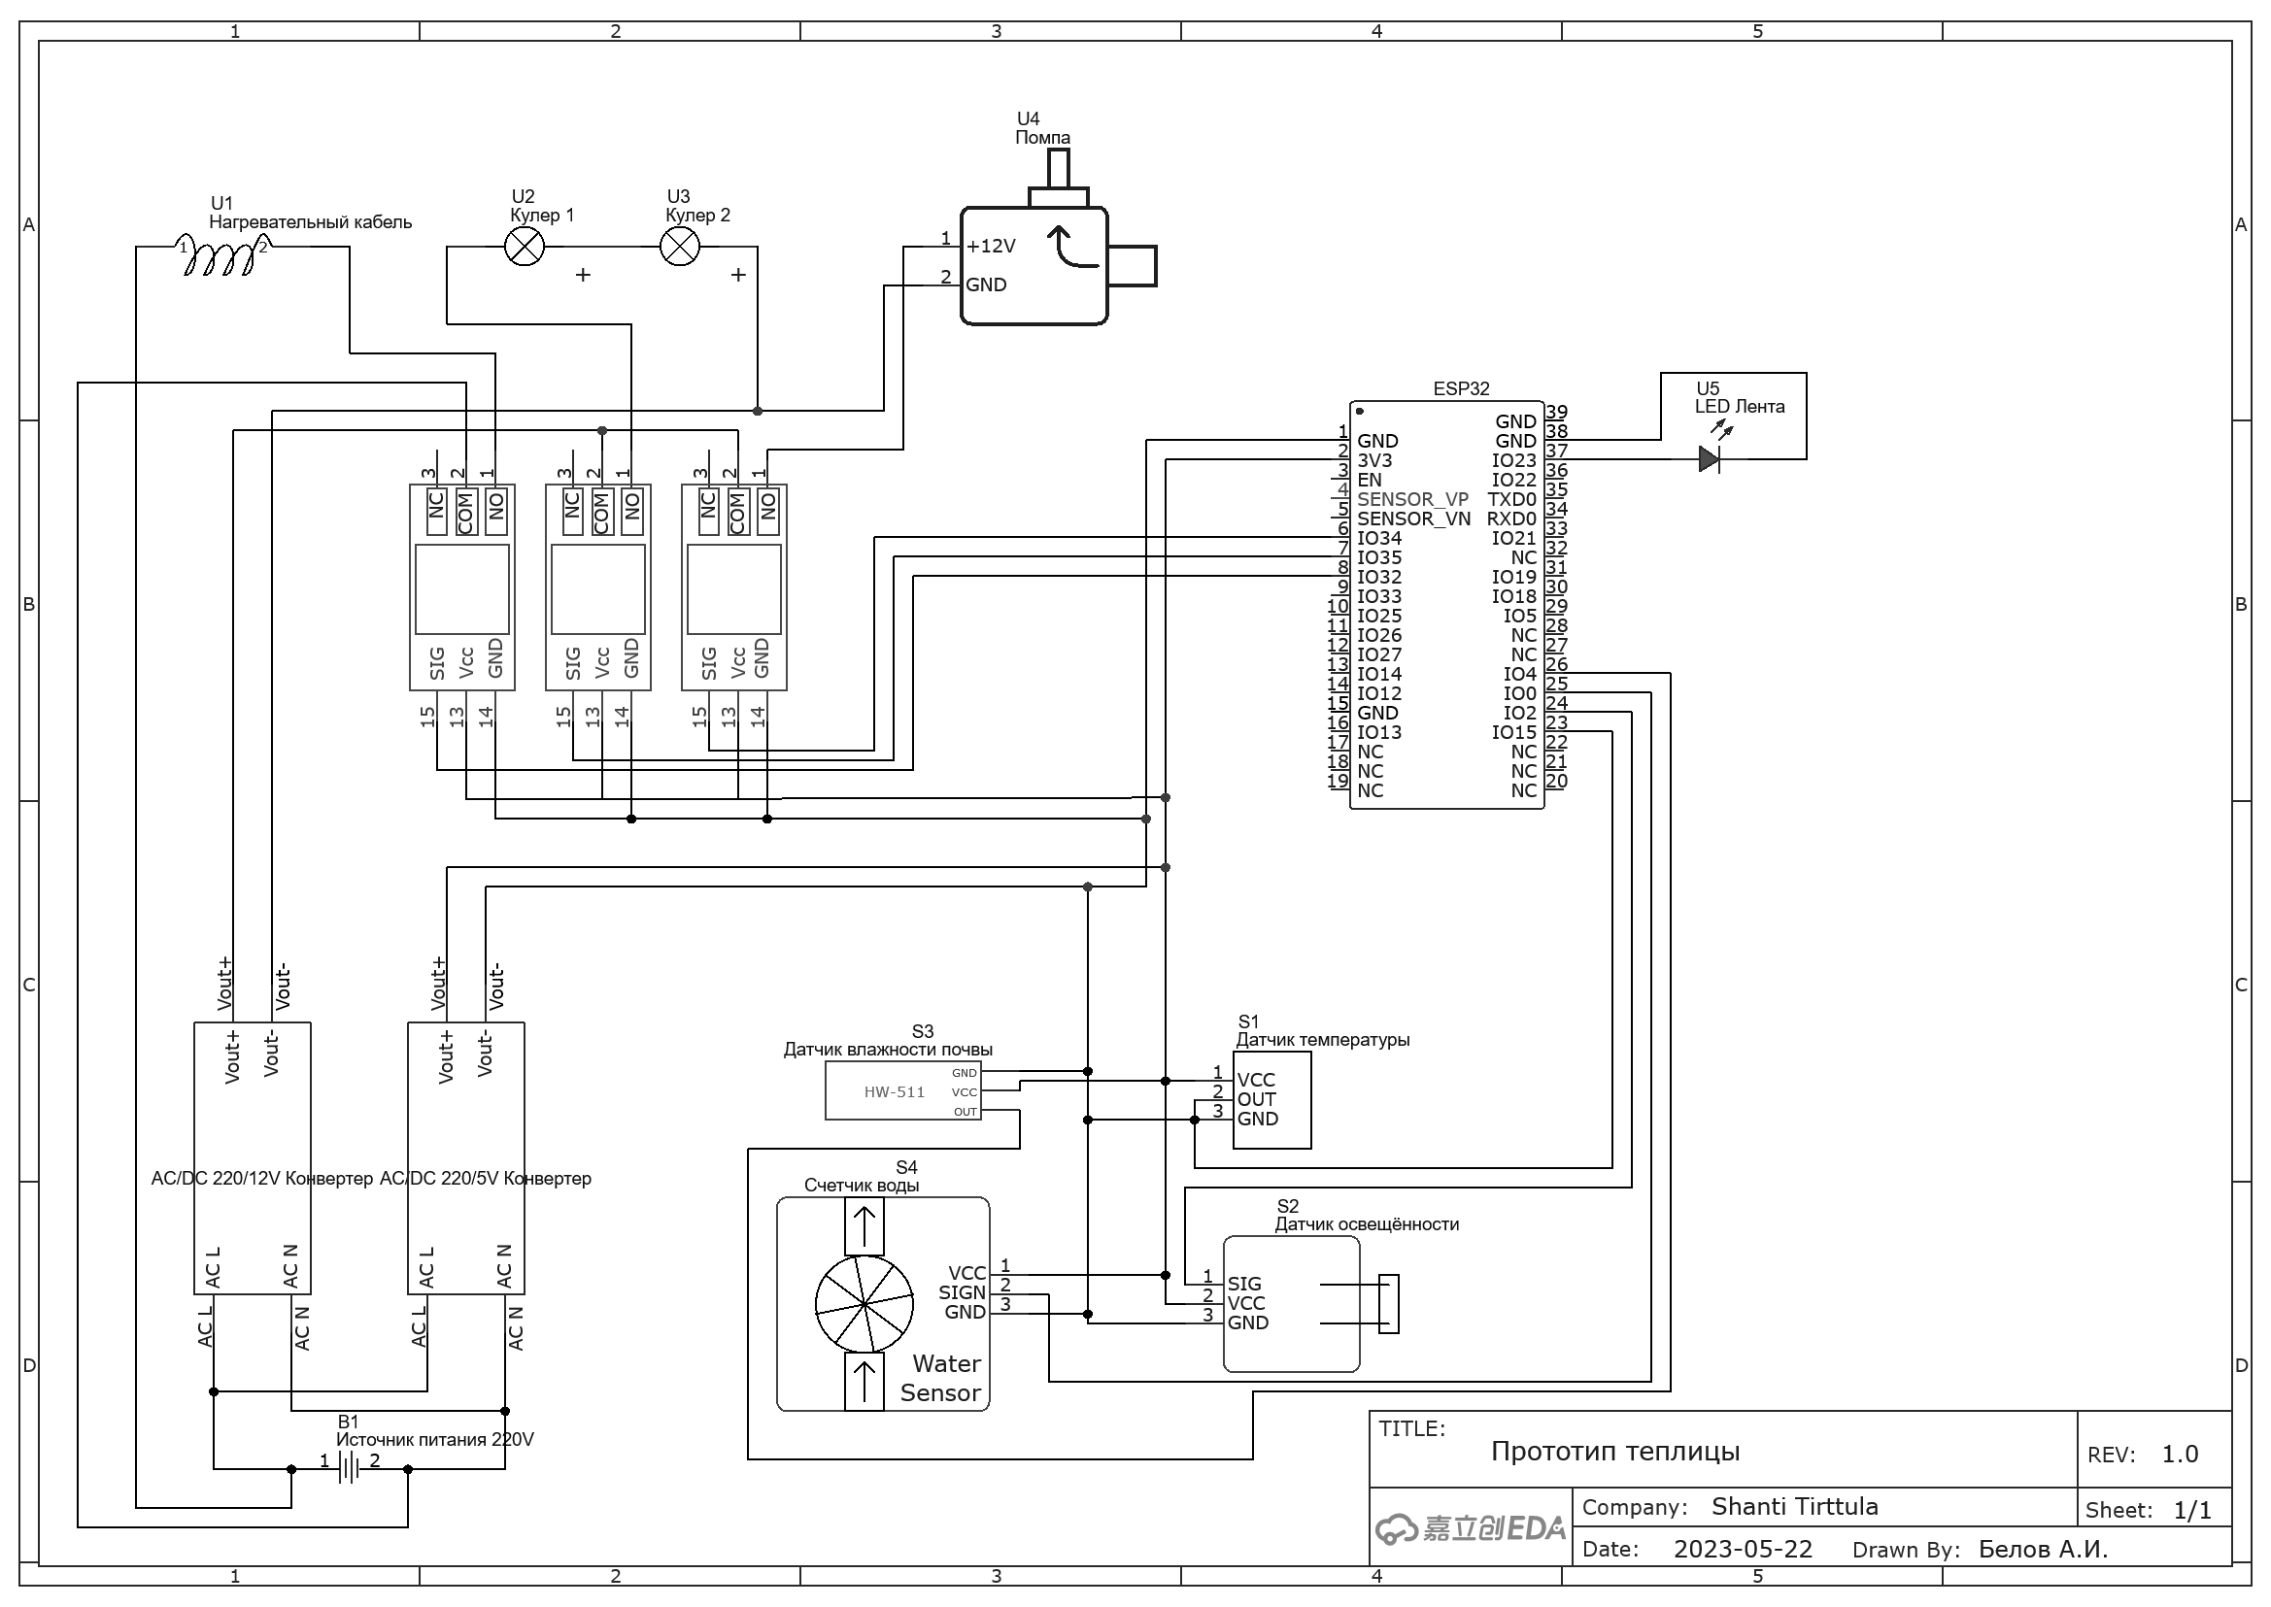

Рисунок 34 – Принципиальная электрическая схема прототипа теплицы

4.2 Выбор микроконтроллера

**Выбор МК**

При разработке системы управления переносной мини-теплицей одним из ключевых компонентов является микроконтроллер, который отвечает за управление устройствами, сбор и обработку данных. При рассмотрении вариантов микроконтроллеров, которые могут быть использованы в данной системе, обязательным требованием будет наличие Wi-Fi модуля стандарта IEEE 802.11, так как разработка на таком МК упрощается и убирает необходимость дополнительно покупать и присоединять сетевой модуль, также поддержка UART для работы конфигуратора и наличие flash памяти для хранения конфигурации.

Для выбора оптимального варианта будем использовать следующие характеристики:

1. Цена – стоимость одного микроконтроллера.
2. Память – количество внутренней памяти.
3. Доступность – возможность приобретения МК в Санкт-Петербурге в течении 7 дней.
4. Количество аналоговых пинов
5. Количество цифровых пинов

Результат сравнения микроконтроллеров представлен в таблице 21.

Таблица 21 – Сравнительная характеристика микроконтроллеров

|  |  |  |  |  |  |
| --- | --- | --- | --- | --- | --- |
| МК | Цена  (usd) | Память  (кб) | Доступность | Аналоговые пины | Цифровые пины |
| ESP8266 | 2-3 | 80 | + | 1 | 11 |
| ESP32 | 6-8 | 320 | + | 18 | 36 |
| Raspberry PI | 35-55 | 1024 | + | 0 | 40 |
| STM32WB | 4-8 | 256 | - | 10 | 36 |

Таким образом, наиболее оптимальный выбор — микроконтроллер ESP32, он соответствует требованиям проекта, имеет встроенный Wi-Fi модуль и поддерживает нужный функционал для создания удаленной системы управления.

ESP32 - это микроконтроллер с двумя ядрами, основанный на архитектуре Xtensa LX6, с тактовой частотой до 240 МГц, имеющий встроенный Wi-Fi стандарта 802.11 и Bluetooth v4.2, 520 Кб ОЗУ, 4 Мб flash-памяти, 34 цифровых входа/выхода (GPIO) и 18 аналоговых входов, а также поддержку многих периферийных устройств, таких как SPI, I2C, UART и других. ESP32 использует стандарт языка C++ 11.

**Разработка**

Основываясь на выявленных режимах работы, связях между ними, схеме собранного прототипа и специфике микроконтроллера ESP32 был разработан основной цикл работы МК, представленный на рисунке 35.

Исходный код программы был разделен на несколько частей, каждая из которых отвечает за определённый функционал. Скетч WiFi отвечает за подключение к сети. Mqtt – за подключение к Диспетчеру по протоколу Mqtt. Serial – за сообщение с конфигуратором по UART. FileSystem – за работу с внутренней памятью, размеченной под LittleFS. Sensor – за чтение данных с датчиков. Command – за парсинг и исполнение команд от диспетчера. Autonomy – за автономную работу МК.

При сборке файлы последовательно собираются и компилируются с помощью gcc, после чего скомпилированный код загружается непосредственно на МК.



Рисунок 35 – Блок-схема основного алгоритма работы МК

4.3 Протокол

Для сообщения диспетчера и МК решено использовать протокол Mqtt [14]. Данный протокол использует систему «Издатель – подписчик». При отправке результатов измерений в качестве издателя выступает МК, а в качестве подписчика – диспетчер. При отправке команд – наоборот. Схема работы протокола и роли элементов разрабатываемой системы приведены на рисунках 36-37.

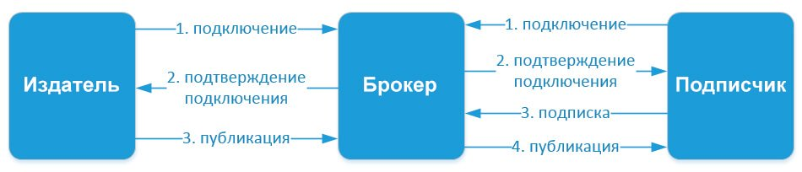

Рисунок 36 – Схема работы протокола Mqtt



Рисунок 37 – Роли элементов системы при сообщении по Mqtt

Протокол Mqtt использует простой формат сообщений для передачи данных между клиентом и брокером, он включает в себя заголовок, содержащий системную информацию (размер сообщения, тип сообщения, другие флаги), опциональный заголовок, зависящий от типа передаваемого сообщения и тело (body, payload), содержащее передаваемые данные в бинарном или текстовом формате.

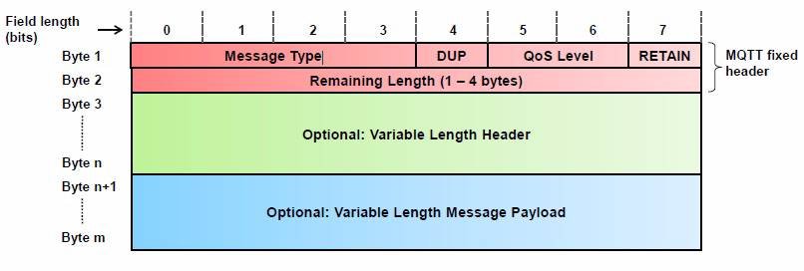

Рисунок 38 – Структура сообщения Mqtt

Все виды сообщений представлена на таблицах 22-26. Для всех видов используется тип сообщений PUBLISH и тело в текстовом формате JSON. Данный тип сообщения используется для публикации сообщений в топиках. Целевой топик определяется специальным полем «topic» в заголовке сообщения, по нему диспетчер идентифицирует теплицу, а МК, в свою очередь, определяет вид полученной команды.

Идентификация МК происходит посредством содержания в полученном сообщении регистрационного ключа, в таблице данный ключ обозначается как {KEY}.

**Сообщения от МК к диспетчеру:**

Таблица 22 – Сообщение протокола для подключения МК к Диспетчеру

|  |  |
| --- | --- |
| 1. Подключение – подключение МК к диспетчеру | |
| Topic: | Connect |
| Body: | {KEY} |
| Описание: | После подключения МК к Mqtt брокеру, он отправляет данное сообщение, благодаря которому диспетчер идентифицирует подключаемую теплицу и загружает необходимую конфигурацию, после чего подписывается на топик с названием {KEY} |

Таблица 23 – Сообщение протокола для отправки отчёта от МК к Диспетчеру

|  |  |
| --- | --- |
| 1. Отчет | |
| Topic: | {KEY} |
| Body: | {  "Data": [  {  "SensorId": int,  "Value": int  }  ],  "Devices": [  {  "Pin": int,  "Value": double  }  ]  } |
| Описание: | Данное сообщение отправляется МК в конце каждого рабочего цикла после проведения измерений и исполнения полученных команд. Тело сообщения содержит в себе результаты проведенных измерений и текущее состояние подключенных устройств.  Data – массив результатов измерений.  SensorId – номер датчика.  Value – значение, полученное от АЦП при проведении измерений.  Devices – массив состояний устройств.  Pin – пин микроконтроллера, с которого управляется устройство  Value – текущее значение, подаваемое на управляющий пин. |

**Сообщения от диспетчера к МК:**

Таблица 24 – Сообщение протокола для отправки команд от Диспетчера к МК

|  |  |
| --- | --- |
| 1. Отправка команд | |
| Topic: | {KEY}_cm |
| Body: | [  {  “Pin”: int,  “IsPwm”: bool,  “Value”: double,  }  ] |
| Описание: | Данное сообщение отправляется диспетчером после получения и обработки результатов измерений и генерации команд для МК.  Pin – пин микроконтроллера, с которого управляется устройство  Value – значение, которое необходимо подать на управляющий пин  IsPwm – true, если управление осуществляется с помощью ШИМ, false, если постоянным напряжением. |

Таблица 25 – Сообщение протокола для отправки автономной конфигурации

|  |  |
| --- | --- |
| 1. Обновление автономной конфигурации | |
| Topic: | {KEY}_cf |
| Body: | [  “SensorId”: int,  “Type”: enum,  “TriggerValue”: int,  “Command”:  {  “Pin”: int,  “IsPwm”: bool,  “Value”: double,  }  ] |
| Описание: | Данное сообщение отправляется диспетчером при необходимости обновить автономную конфигурацию МК.  SensorId – номер датчика  Type – принимает значения «>» или «<», в ходе проверки триггера применяется соответствующее логическое выражение  TriggerValue – значение датчика, подставляемое в логическое выражение  Command – команда, срабатывающая в случае, если логическое выражение даёт результат true |

Таблица 26 – Сообщение протокола для очистки данных от Диспетчера к МК

|  |  |
| --- | --- |
| 1. Очистка данных | |
| Topic: | {KEY}_cl |
| Body: | - |
| Описание: | Данное сообщение отправляется диспетчером при необходимости возвращения состояния теплицы в исходное состояние, к примеру при смене режима работы или проведении диагностики. |

4.4 Устройства и датчики

Для прототипа теплицы было решено использовать следующие датчики:

1. Датчик температуры (терморезистор) – для контроля температуры воздуха внутри теплицы.

Параметры:

Тип данных: аналоговый

Рабочее напряжение: 3.3-6 В

Рабочий ток: 10 мА

Рабочая температура: 0-70 °C

1. Датчик влаги (YL-69) – для контроля влажности почвы.

Параметры:

Тип данных: аналоговый

Рабочее напряжение: 3,3 – 5 В

Рабочий ток: 35 мА

1. Датчик освещённости (фоторезистор) – для контроля уровня освещенности внутри теплицы.

Параметры:

Тип данных: аналоговый

Рабочее напряжение: 3.3-6 В

Рабочий ток: 10 мА

1. Датчик расхода воды (YF-S201) – для контроля полива.

Параметры:

Тип данных: аналоговый, ШИМ

Рабочее напряжение: 3,3 – 18 В

Рабочий ток: 15 Ма

Диапазон работы: 1-30 л/мин

Импульсы на литр: 450

Могут использоваться как цифровые, так и аналоговые датчики. Цифровые подключаются напрямую к пинам МК. Аналоговые подключаются либо через внешний АЦП, либо, при наличии, к пинам МК подключенным к внутреннему АЦП.

Для прототипа теплицы было решено использовать следующие устройства:

1. Фито-лента – для освещения внутри теплицы.

Параметры:

Рабочее напряжение: 5 В DC

Максимальная мощность: 11 Вт

Вид ламп: светодиод

1. Греющий кабель (SRL 16-2) – для обогрева внутри теплицы.

Параметры:

Максимальная мощность: 16 Вт/метр

Рабочее напряжение: 220 В AC

Максимальная температура: 65 °C

1. Кулер – для вентиляции воздуха внутри теплицы.

Параметры:

Количество: 2 шт

Рабочее напряжение: 12 В DC

Максимальная мощность: 0,96 Вт

Скорость вращения: 6000 об/мин

1. Помпа (КЗАЭ ЭНЦ 2,5-12) – для полива.

Рабочее напряжение: 12 В

Максимальный ток: 4 А

Давление: 2,5 кг/см2

Расход воды: 25 мл/c

Могут использоваться как цифровые, так и аналоговые устройства. Аналоговые устройства подключаются с помощью реле или транзисторов, устройства, работающие от переменного напряжения, подключаются через MOSFET-транзисторы.

5 Экономическое обоснование проекта

5.1 Себестоимость продукции

Все доходы от реализации продукции можно разделить на два пункта: продажа непосредственно готовых теплиц и продажа подписок на систему. Целесообразно как можно сильнее занизить ценовой порог вхождения в использование продукции максимально снизив цену продажи теплиц и перераспределив стоимость на цену подписки. Для дальнейшего процесса ценообразования необходимо определить себестоимость производства одной теплицы и траты на хостинг за месяц.

Проведем расчёт себестоимости по этим двум пунктам:

Теплицы: для расчётов взят реализованный в проекте прототип теплицы, цены взяты с оптовой площадки Alibaba.

Таблица 27 – Себестоимость компонентов прототипа теплицы

|  |  |
| --- | --- |
| Элемент | Цена (р.) |
| ESP32 | 150 |
| Датчик влажности | 9 |
| Датчик температуры | 16 |
| Датчик освещенности | 8 |
| Счетчик воды | 142 |
| LED-лента 1м. | 51 |
| Кулеры 2 шт. | 111 |
| Насос | 258 |
| Нагревательный кабель 2м. | 76 |
| Преобразователь 220 AC/12 DC | 56 |
| Преобразователь 220 AC/5 DC | 58 |
| Шланг 4 м. | 36 |
| Корпус | 251 |
| Расходники (кабеля, соединители, припой и т.д.) | 76 |
| Итого | 1298 |

Себестоимость одной теплицы: 1298 р.

Хостинг: цены для расчетов взяты с хостинга Yandex Cloud.

Стоимость ВМ для всех сервисов кроме Диспетчера не меняется. Стоимость ВМ для Диспетчера зависит от кол-ва единовременно подключенных к системе пользователей и считается по следующей формуле:

$$Sd=3156*\left(\left(n div 800\right)+f\left(n mod 800\right)\right),$$

$$где Sd-суммарная стоимость хостинга ВМ для Диспетчеров,$$

$$n-число подлюченных теплиц,$$

$$f\left(x\right)=\left\{\begin{aligned}1, x>0 \\ 0, x=0\end{aligned}\right.$$

Таблица 28 – Расчёт стоимости услуг хостинга

|  |  |
| --- | --- |
| Элемент | Цена (р./месяц) |
| ВМ1(nginx) | 2140 |
| ВМ3(API+Сайт+TeamCity) | 3753 |
| ВМ4(БД) | 5412 |
| ВМ1+ВМ2+ВМ4 | 11305 |
| ВМ2 | $$3156*\left(\left(n div 800\right)+f\left(n mod 800\right)\right)$$ |

Стоимость хостинга за 1 месяц: $11305+3156*\left(\left(n div 800\right)+f\left(n mod 800\right)\right)$

5.2 Постоянные и организационные расходы

Затраты на оплату труда.

Для проектирования и поддержания работы необходимы два специалиста: fullstack-разработчик (далее – разработчик) и монтажник радиоэлектронной аппаратуры (далее – монтажник РЭА). Ставка fullstack-разработчика – 100000 р. (2500 р./час), ставка монтажника РЭА – 75000 р. (1875 р./час). Суммарно – 175 000 р. в месяц. Страховые взносы 30% - 52 500 р. в месяц.

Затраты на проектирование, разработку и испытания.

За сроки данных этапов взяты реальные сроки при реализации данного проекта. Проектирование – 2 месяца, разработка – 8 месяцев, испытания – 1 месяц. Так как на данных этапах участвовал только разработчик, расходы на оплату монтажника РЭА не учитываются.

При проектировании и разработке было собрано два прототипа теплицы и использовалась только 1 ВМ. В ходе разработки и сборки прототипов материалы покупалась в розницу и некоторые элементы были заменены, суммарно стоимость 2 прототипов – 5214 рублей. Стоимость используемой ВМ составила 5,47 р./час. В среднем в течении разработки ВМ была включена 43 часа в месяц.

В ходе тестирования использовалась схема развертывания из подраздела 3.5.

Затраты на оплату труда при проектировании: 200 000 р.

Затраты на оплату труда при разработке: 1 000 000 р.

Затраты на оплату труда при испытаниях: 100 000 р.

Затраты на производство прототипов: 5124 р.

Затраты на услуги хостинга при проектировании: 470 р.

Затраты на услуги хостинга при разработке: 2352 р.

Затраты на услуги хостинга при испытаниях: 14 461 р.

Общая стоимость проектирования: 200 470 р.

Общая стоимость разработки: 1 007 476 р.

Общая стоимость испытаний: 114 461 р.

5.3 Отчёт о движении финансовых средств

Для полноценного анализа движения финансовых средств необходимо узнать потенциальное количество клиентов, что требует проведения тщательного исследования рынка и рекламной компании. Так как данной возможности на момент реализации проекта нет, в качестве результата анализа выведем график соотношения среднего количества новых клиентов в месяц к срокам окупаемости проекта и накопленному суммарному сальдо.

Рассчитанная в предыдущих разделах себестоимость производства одной теплицы – 1298 р. С учётом прочих издержек и наценки установим цену за одну теплицу в 2000 р. Стоимость подписки более гибкая и может со временем уменьшаться в зависимости от количества клиентов, так что для расчётов взята субъективно адекватная на взгляд автора цена – 100 р. в месяц.

Проведем расчеты для следующих условий:

1. Среднее количество новых клиентов в месяц – 10
2. Среднее число купленных теплиц на клиента – 1,5
3. Период – 6 лет

Таблица 29 – Отчёт о движении финансовых средств



Проведем расчеты для других значений среднего количества новых клиентов в месяц за тот же период. Полученные результаты приведены на таблице 30 и рисунках 39-40.

Таблица 30 – Зависимость срока окупаемости проекта от количества клиентов

|  |  |  |
| --- | --- | --- |
| Среднее кол-во новых клиентов в месяц | Срок окупаемости проекта | Суммарное накопленное сальдо на конец 6-го года |
| 1 | - | -2395957 |
| 2 | - | -2017741 |
| 3 | - | -1639525 |
| 4 | - | -1261309 |
| 5 | - | -883093 |
| 6 | - | -504877 |
| 7 | - | -126661 |
| 8 | 5,54 | 251555 |
| 9 | 5,03 | 629771 |
| 10 | 4,57 | 1007987 |
| 11 | 4,22 | 1386203 |
| 12 | 3,93 | 1761263 |
| 13 | 3,64 | 2139479 |
| 14 | 3,42 | 2514539 |
| 15 | 3,23 | 2892755 |
| 16 | 3,07 | 3270971 |

Рисунок 39 – График срока окупаемости проекта

Рисунок 40 – График суммарного накопленного сальдо на конец 6-го года

Также, был проведен поиск решения линейных задач симплекс-методом, в качестве целевой функции выступало суммарное накопленное сальдо на конец шестого года, а в качестве ограничения – суммарная стоимость «входа» в использование продукции (цена 1 теплицы + цена подписки на 1 год), которая не должна превышать 4000 р. В результате было определено, что наиболее оптимальным и выгодным решением в долгосрочной перспективе будет распределение большей части заработка на доходы от продажи подписок.

По полученным данным был сделан вывод, что с расчётом на период 6 лет при данном ценообразовании проект будет рентабельным в том случае, если получится привлекать и удерживать 8 и более клиентов в месяц. В данном анализе не были учтены возможные договора на поставку ПО и теплиц для сельскохозяйственного бизнеса, а также возможность реализовывать другие конфигурации продукции и другие варианты подписок для доступа к расширенным функциям, что вкупе может значительно повысить доходность и рентабельность проекта.

ЗАКЛЮЧЕНИЕ

В ходе выполнения выпускной квалификационной работы была спроектирована и разработана новая система удаленного управления для переносных мини-теплиц. Целью проекта было создание решения, позволяющего эффективно контролировать и управлять условиями выращивания растений в мини-теплицах за счёт автоматизации работы систем полива, проветривания, освещения и обогрева.

В процессе работы над проектом были достигнуты следующие результаты:

1. Был проведен анализ существующих решений, который позволил определить их основные преимущества и недостатки, что послужило основой для выявления требований и необходимого функционала разрабатываемой системы.
2. Была определена общая архитектура системы, выделены слои и спроектированы их ключевые элементы, разработана структура БД, система непрерывной поставки и развертывания, клиентские приложения, определен протокол сообщения между теплицами и системой основанный на протоколе Mqtt.
3. Были определены аппаратные требования для мини-теплицы, разработаны структурная и принципиальная схемы сборки предполагаемой конфигурации конечного продукта. Собран работающий прототип, полностью поддерживающий весь задуманный функционал и проведено тестирование работы системы.
4. Был проведен анализ экономической целесообразности проекта, включая расчет себестоимости сборки теплицы, аренды виртуальных машин и других расходов. Получены данные о рентабельности и прибыльности проекта для разных уровней привлечения и удержания клиентов.

В конечном итоге была реализована полноценная функционирующая информационная система, готовая к коммерческой эксплуатации, а также прототип и схема мини-теплицы, которая после доработки специалистом в сфере радиоэлектронного оборудования и получения соответствующей сертификации может быть запущена в производство. Архитектура разработанной системы спроектирована с расчётом на постоянное расширение и обновление существующего функционала, что предрасполагает к большим перспективам в дальнейшем развитии данного проекта.

СПИСОК ИСПОЛЬЗОВАННЫХ ИСТОЧНИКОВ

1. IEEE 830-1998 "Recommended Practice for Software Requirements Specifications" Specification - Текст: электронный – URL: <https://ieeexplore.ieee.org/document/720574> – Дата публикации: 12.09.2009
2. Совершенный код. Практическое руководство по разработке программного обеспечения. / Стив Макконнелл – СПб.: БХВ, 2005. – 896 с.
3. .NET Microservices: Acrhitecture for Containerized .NET Applications – Текст: электронный – URL: <https://learn.microsoft.com/en-us/dotnet/architecture/microservices/> – Дата публикации: 22.03.2023
4. ASP.NET Core MVC 2 с примерами на C# для профессионалов. / Фримен Адам. – М.: Диалектика, 2019. – 1007 с.
5. POSTGRESQL 15 изнутри. / Е. В. Рогов. – М.: ДМК Пресс, 2023. – 662 с.
6. Оценка сравнения производительности ASP.NET Core (ASP.NET, Python, Java, NodeJS) – Текст: электронный – URL: <https://russianblogs.com/article/6613840732/> - Дата публикации: 17.10.2016
7. Паттерны проектирования для C# и платформы .NET Core. / Гаурав Арораа, Чилберто Джеффри . – СПб.: ПИТЕР, 2021. – 352 с.
8. React: современные шаблоны для разработки приложений 2-е издание / Бэнкс Алекс, Порселло Ева. – СПб.: ПИТЕР, 2022. – 320 с.
9. Material Design Accessible design - Текст: электронный – URL: <https://m3.material.io/foundations/accessible-design/overview> – Дата публикации: 23.09.2022
10. Qt 6. Разработка оконных приложений на C++ / Н.А. Прохоренок – СПб.: БХВ, 2022. – 512 с.
11. Микросервисы. Паттерны разработки и рефакторинга / Ричардсон Крис. – СПб.: ПИТЕР, 2022. – 544 с.
12. C# 9 и .NET 5. Разработка и оптимизация. / Прайс Марк Дж. – СПб.: ПИТЕР, 2022. – 816 с.
13. Технологии создания интеллектуальных устройств, подключенных к интернет. / А. В. Приемышев, В. Н. Крутов, В. А. Треяль, О. А. Коршакова. – СПб.: Лань, 2017. – 100 с.
14. MQTT 5 Specification - Текст: электронный – URL: https://docs.oasis-open.org/mqtt/mqtt/v5.0/mqtt-v5.0.html – Дата публикации: 07.03.2019
15. Архитектура интернета вещей / Ли Перри. – М.: ДМК Пресс, 2020. – 454 с.
16. Новые возможности Arduino, ESP, Raspberry Pi в проектах IoT. / В. Петин. – СПб.: БХВ, 2022. – 354 с.
17. Arduino, датчики и сети для связи устройств / Иго Том. – СПб.: БХВ, 2019. – 608 с.
18. Масштабируемые данные. Лучшие шаблоны высоконагруженных архитектур / Стренгхольт Питхейн. – СПб.: ПИТЕР, 2022 – 368 с.
19. Облачные архитектуры: разработка устойчивых и экономичных облачных приложений / Лащевски Том, Арора Камаль, Фарр Эрик. – СПб.: ПИТЕР, 2022. – 320 с.
20. IoT-based Smart Mini Greenhouse – Текст : электронный – URL:  
    https://scholarsjournal.net/index.php/ijier/article/view/1724/1163 – Дата публикации: 31.10.2019
21. SAgric-IoT: An IoT-Based Platform and Deep Learning for Greenhouse Monitoring – Текст: электронный – URL: https://www.mdpi.com/2076-3417/13/3/1961 – Дата публикации: 02.02.2023
22. ESP-IDF Programming Guide - Текст: электронный – URL: <https://docs.espressif.com/projects/esp-idf/en/latest/esp32/index.html> – Дата публикации: 23.09.2022
23. A Survey of Recent Advances in Edge-Computing-Powered Artificial Intelligence of Things - Текст: электронный – URL: https://www.researchgate.net/publication/352386275_A_Survey_of_Recent_Advances_in_Edge-Computing-Powered_Artificial_Intelligence_of_Things – Дата публикации: 05.06.2021
24. IoT based Smart Greenhouse - Текст : электронный – URL:  
    <https://www.researchgate.net/publication/316448621_IoT_based_smart_greenhouse> – Дата публикации: 08.12.2016
25. The design and implementation of the greenhouse monitoring system based on GSM and RF technologies Текст: электронный – URL:  
    https://www.researchgate.net/publication/286583216_The_design_and_implementation_of_the_greenhouse_monitoring_system_based_on_GSM_and_RF_technologies – Дата публикации: 17.10.2013
26. Smart Greenhouse Market by Type, Covering Material Type, Offering, Component, Cultivation, End User, Region – Global Forecast to 2025 - Текст: электронный – URL:  
    <https://www.marketsandmarkets.com/Market-Reports/smart-greenhouse-market-63166169.html> – Дата публикации: 02.04.2020

ПРИЛОЖЕНИЕ А

Фрагменты исходного кода библиотеки Domain.dll

1. IEntity.cs

namespace ShantiTirttula.Domain.Models

{

public interface IEntity

{

public int Id { get; set; }

}

}

1. ISensor.cs

namespace ShantiTirttula.Domain.Models

{

public interface ISensor : IEntityAuth

{

public int Number { get; set; }

public IList<ISensorData> SensorDatas { get; set; }

public IMicroController Controller { get; set; }

public ISensorType Type { get; set; }

}

}

1. IEntityRepository

using NHibernate;

using ShantiTirttula.Domain.Models;

namespace ShantiTirttula.Domain.Repositories

{

public interface IEntityRepository<T> where T : IEntity

{

public ISession Session { get; set; }

T Create();

IQueryable<T> All();

T Get(int id);

T Save(T entity);

Task SaveAsync(T entity);

bool Save(IEnumerable<T> entities);

bool Delete(T entity);

bool Delete(IEnumerable<T> entities);

}

}

1. IEntityManager

using NHibernate;

using ShantiTirttula.Domain.Dto;

using ShantiTirttula.Domain.Models;

namespace ShantiTirttula.Domain.Managers

{

public interface IEntityManager<T> where T : IEntity

{

public ISession GetSession();

public void SetSession(ISession session);

public IQueryable<T> All();

public IQueryable<T> AllAllowed(IUser user);

public T Create();

public T Get(int id);

public T Save(T entity);

public Task SaveAsync(T entity);

public bool Save(IEnumerable<T> entities);

public bool Delete(T entity);

public bool Delete(IEnumerable<T> entities);

public ApiDto<T> ConvertToDto(T entity);

public T ConvertFromDto(ApiDto<T> entity);

}

}

1. ISensorManager

using ShantiTirttula.Domain.Models;

namespace ShantiTirttula.Domain.Managers

{

public interface ISensorManager : IEntityManager<ISensor>

{

}

}

1. ApiDto.cs

using ShantiTirttula.Domain.Models;

namespace ShantiTirttula.Domain.Dto

{

public class ApiDto<T> where T : IEntity

{

public int Id { get; set; }

}

}

1. SensorDto.cs

using ShantiTirttula.Domain.Models;

namespace ShantiTirttula.Domain.Dto.Models

{

public class SensorDto : ApiDtoWithAuth<ISensor>

{

public int ControllerId { get; set; }

public int TypeId { get; set; }

public string TypeName { get; set; }

public int Number { get; set; }

public string Unit { get; set; }

}

}

ПРИЛОЖЕНИЕ Б

Фрагменты исходного библиотеки Repository.dll

1. NHibernateHelper

using NHibernate;

using NHibernate.Cfg;

using NHibernate.Cfg.MappingSchema;

using NHibernate.Context;

using NHibernate.Dialect;

using NHibernate.Driver;

using NHibernate.Mapping.ByCode;

using ShantiTirttula.Domain.Enums;

using ShantiTirttula.Repository.Mappings;

using ShantiTirttula.Repository.Models;

using ISession = NHibernate.ISession;

namespace ShantiTirttula.Repository.Helpers

{

public class NHibernateHelper

{

private static ISessionFactory _sessionFactory;

private static readonly object _lockObject = new object();

public NHibernateHelper()

{

}

public static ISessionFactory GetSessionFactory()

{

if (_sessionFactory == null)

{

lock (_lockObject)

{

if (_sessionFactory == null)

{

_sessionFactory = CreateSessionFactory();

}

}

}

return _sessionFactory;

}

public ISession OpenSession()

{

try

{

return GetSessionFactory().GetCurrentSession();

}

catch (Exception ex)

{

return GetSessionFactory().OpenSession();

}

}

private static ISessionFactory CreateSessionFactory()

{

ConnectionStringHelper connecionStringHelper = new ConnectionStringHelper();

ModelMapper mapper = new();

mapper.AddMappings(typeof(EntityMapping<Entity>).Assembly.ExportedTypes);

HbmMapping domainMapping = mapper.CompileMappingForAllExplicitlyAddedEntities();

Configuration configuration = new();

switch (connecionStringHelper.GetDataBaseType())

{

case EDataBaseType.MsSql:

configuration.DataBaseIntegration(c =>

{

c.Dialect<MsSql2008Dialect>();

c.ConnectionString = connecionStringHelper.GetConnectionString();

c.KeywordsAutoImport = Hbm2DDLKeyWords.AutoQuote;

#if DEBUG

c.LogFormattedSql = true;

c.LogSqlInConsole = true;

#endif

});

break;

case EDataBaseType.PostgreSql:

configuration.DataBaseIntegration(c =>

{

c.Dialect<PostgreSQLDialect>();

c.Driver<NpgsqlDriver>();

c.ConnectionString = connecionStringHelper.GetConnectionString();

#if DEBUG

c.LogFormattedSql = true;

c.LogSqlInConsole = true;

#endif

});

break;

default:

throw new Exception("Database type not supported");

}

configuration.CurrentSessionContext<CallSessionContext>();

configuration.AddMapping(domainMapping);

return configuration.BuildSessionFactory();

}

}

}

1. EntityRepository.cs

using NHibernate;

using NHibernate.Context;

using ShantiTirttula.Domain.Models;

using ShantiTirttula.Domain.Repositories;

using ShantiTirttula.Repository.Helpers;

using ShantiTirttula.Repository.Models;

using System.Data;

using ISession = NHibernate.ISession;

namespace ShantiTirttula.Repository.Repositories

{

public class EntityRepository<T> : IEntityRepository<T> where T : IEntity

{

private NHibernateHelper helper;

public ISession Session { get; set; }

public EntityRepository()

{

helper = new NHibernateHelper();

Session = helper.OpenSession();

CurrentSessionContext.Bind(Session);

}

public EntityRepository(ISession session)

{

Session = session;

CurrentSessionContext.Bind(Session);

}

public virtual IQueryable<T> All()

{

using (ITransaction transaction = Session.BeginTransaction(IsolationLevel.ReadCommitted))

{

return Session.Query<T>();

}

}

public T Create()

{

//IEntity newEntity = (IEntity)Activator.CreateInstance(typeof(Entity));

return (T)(IEntity)Activator.CreateInstance(typeof(Entity));

}

public bool Delete(T entity)

{

using (ITransaction transaction = Session.BeginTransaction(IsolationLevel.ReadCommitted))

{

try

{

Session.Delete(Session.Get<T>(entity.Id));

return true;Ыы

}

catch

{

transaction.Rollback();

throw;

}

finally

{

transaction.Commit();

}

}

}

public bool Delete(IEnumerable<T> entities)

{

try

{

foreach (var item in entities)

{

Delete(item);

}

}

catch (Exception ex)

{

throw;

}

return true;

}

public T Get(int id)

{

using (ITransaction transaction = Session.BeginTransaction(IsolationLevel.ReadCommitted))

{

return Session.Get<T>(id);

}

}

public T Save(T entity)

{

using (ITransaction transaction = Session.BeginTransaction(IsolationLevel.ReadCommitted))

{

try

{

entity.Id = (int)Session.Save(entity);

return entity;

}

catch (Exception ex)

{

transaction.Rollback();

throw;

}

finally

{

transaction.Commit();

}

}

}

public async Task SaveAsync(T entity)

{

using (ITransaction transaction = Session.BeginTransaction(IsolationLevel.ReadCommitted))

{

try

{

await Session.SaveAsync(entity);

}

catch (Exception ex)

{

transaction.Rollback();

throw;

}

finally

{

transaction.Commit();

}

}

}

public bool Save(IEnumerable<T> entities)

{

try

{

foreach (var item in entities)

{

Save(item);

}

}

catch (Exception ex)

{

throw;

}

return true;

}

}

}

1. EntityManager.cs

using NHibernate;

using ShantiTirttula.Domain.Dto;

using ShantiTirttula.Domain.Managers;

using ShantiTirttula.Domain.Models;

using ShantiTirttula.Domain.Repositories;

using ShantiTirttula.Repository.Repositories;

namespace ShantiTirttula.Repository.Managers

{

public class EntityManager<T> : IEntityManager<T> where T : IEntity

{

public IEntityRepository<T> Repository;

public EntityManager()

{

Repository = new EntityRepository<T>();

}

public ISession GetSession()

{

return Repository.Session;

}

public void SetSession(ISession session)

{

Repository.Session = session;

}

public virtual IQueryable<T> All()

{

return Repository.All();

}

public virtual IQueryable<T> AllAllowed(IUser user)

{

return Repository.All().ToList().AsQueryable();

}

public virtual T Create()

{

return Repository.Create();

}

public virtual bool Delete(T entity)

{

return Repository.Delete(entity);

}

public virtual bool Delete(IEnumerable<T> entities)

{

return Repository.Delete(entities);

}

public virtual T Get(int id)

{

return Repository.Get(id);

}

public virtual T Save(T entity)

{

return Repository.Save(entity);

}

public virtual async Task SaveAsync(T entity)

{

await Repository.SaveAsync(entity);

}

public virtual bool Save(IEnumerable<T> entities)

{

return Repository.Save(entities);

}

public virtual ApiDto<T> ConvertToDto(T entity)

{

ApiDto<T> dto = new ApiDto<T>();

return dto;

}

public virtual T ConvertFromDto(ApiDto<T> entity)

{

T item = Create();

return item;

}

}

}

1. EntityMapping.cs

using NHibernate.Mapping.ByCode;

using NHibernate.Mapping.ByCode.Conformist;

using ShantiTirttula.Repository.Models;

namespace ShantiTirttula.Repository.Mappings

{

public class EntityMapping<T> : ClassMapping<T> where T : Entity

{

public EntityMapping(string tableName)

{

if (!string.IsNullOrEmpty(tableName))

{

Table(tableName);

}

Id(x => x.Id, map =>

{

map.Column("ID");

map.Generator(Generators.Native, gen => { gen.Params(new { sequence = tableName + "_id_seq" }); });

});

}

}

}

1. SensorMapping.cs

using NHibernate.Mapping.ByCode;

using ShantiTirttula.Repository.Models;

namespace ShantiTirttula.Repository.Mappings

{

public class SensorMapping : EntityMapping<Sensor>

{

public SensorMapping() : base("MC_SENSOR")

{

Property(x => x.Number, map =>

{

map.Column("NUMBER");

});

ManyToOne(x => x.Controller, map =>

{

map.Column("CONTROLLER_ID");

map.Class(typeof(MicroController));

map.Lazy(LazyRelation.Proxy);

});

ManyToOne(x => x.Type, map =>

{

map.Column("TYPE_ID");

map.Class(typeof(SensorType));

map.Lazy(LazyRelation.Proxy);

});

Bag(x => x.SensorDatas, map =>

{

map.Lazy(CollectionLazy.Lazy);

map.BatchSize(30);

map.Cascade(Cascade.All);

map.Inverse(true);

map.Key(key => { key.Column("SENSOR_ID"); });

}, action => { action.OneToMany(x => { x.Class(typeof(SensorData)); }); });

}

}

}

ПРИЛОЖЕНИЕ В

Фрагменты исходного кода приложения Хаб

1. BaseCrudController.cs

using DevExtreme.AspNet.Data;

using DevExtreme.AspNet.Data.ResponseModel;

using DevExtreme.AspNet.Mvc;

using Microsoft.AspNetCore.Authorization;

using Microsoft.AspNetCore.Mvc;

using ShantiTirttula.Domain.Dto;

using ShantiTirttula.Domain.Models;

using ShantiTirttula.Repository.Managers;

namespace ShantiTirttula.Server.Api.Controllers.Common

{

#if DEBUG

[AllowAnonymous]

#endif

[ApiController]

public class BaseCrudController<DtoType, EntityType> : ControllerBase where DtoType : ApiDto<EntityType> where EntityType : IEntity

{

protected EntityManager<EntityType> Manager;

public BaseCrudController(EntityManager<EntityType> manager) : base()

{

Manager = manager;

}

[HttpGet]

[Route("grid")]

public virtual ActionResult List(DataSourceLoadOptions loadOptions)

{

try

{

IQueryable<EntityType> data = Manager.All();

List<ApiDto<EntityType>> list = data.Select(x => Manager.ConvertToDto(x)).ToList();

return new ApiResponse<LoadResult>().SetData(DataSourceLoader.Load(list, loadOptions)).Result();

}

catch (Exception e)

{

return new ApiResponse<object>().Error(e.Message).Result();

}

}

[HttpGet]

[Route("")]

public virtual ActionResult JsonList()

{

try

{

IQueryable<EntityType> data = Manager.All();

List<ApiDto<EntityType>> list = data.Select(x => Manager.ConvertToDto(x)).ToList();

return new ApiResponse<List<ApiDto<EntityType>>>().SetData(list).Result();

}

catch (Exception e)

{

return new ApiResponse<object>().Error(e.Message).Result();

}

}

[HttpGet]

[Route("{id:int}")]

public ActionResult Get(int id)

{

try

{

EntityType data = Manager.Get(id);

ApiDto<EntityType> item = Manager.ConvertToDto(data);

return new ApiResponse<ApiDto<EntityType>>().SetData(item).Result();

}

catch (Exception e)

{

return new ApiResponse<object>().Error(e.Message).Result();

}

}

[HttpPost]

[Route("")]

public virtual ActionResult Post([FromBody] DtoType dto)

{

try

{

EntityType data = Manager.ConvertFromDto(dto);

dto.Id = Manager.Save(data).Id;

return new ApiResponse<ApiDto<EntityType>>().SetData(dto).Result();

}

catch (Exception e)

{

return new ApiResponse<object>().Error(e.Message).Result();

}

}

[HttpPut]

[Route("{id:int}")]

public virtual ActionResult Put(int id, [FromBody] DtoType dto)

{

try

{

dto.Id = id;

EntityType data = Manager.ConvertFromDto(dto);

Manager.Save(data);

return new ApiResponse<ApiDto<EntityType>>().SetData(dto).Result();

}

catch (Exception e)

{

return new ApiResponse<object>().Error(e.Message).Result();

}

}

[HttpDelete]

[Route("{id:int}")]

public virtual ActionResult Delete(int id)

{

try

{

EntityType data = Manager.Get(id);

Manager.Delete(data);

return new ApiResponse<bool>().SetData(true).Result();

}

catch (Exception e)

{

return new ApiResponse<object>().Error(e.Message).Result();

}

}

}

}

1. Sheduler.cs

using Quartz;

using Quartz.Impl;

using ShantiTirttula.Domain.Managers.Managment.Shedules;

using ShantiTirttula.Domain.Models.Managment.Shedules;

using ShantiTirttula.Repository.Managers.Managment.Shedules;

using ShantiTirttula.Repository.Models.Managment.Shedules;

namespace ShantiTirttula.Server.Api.Helpers.Quartz

{

public class QuartzShedulerHelper

{

public static async void Start()

{

IScheduler scheduler = await StdSchedulerFactory.GetDefaultScheduler();

await scheduler.Start();

IJobDetail job = JobBuilder.Create<TaskCreator>().Build();

DateTime startTime = new DateTime(DateTime.UtcNow.Year, DateTime.UtcNow.Month, DateTime.UtcNow.Day, 7, 13, 00);

ITrigger trigger = TriggerBuilder.Create() // создаем триггер

.WithIdentity("sheduleTrigger", "mainGroup") // идентифицируем триггер с именем и группой

//.StartAt(startTime) // запуск сразу после начала выполнения

.StartNow()

.WithSimpleSchedule(x => x // настраиваем выполнение действия

.WithIntervalInHours(24) // через 1 минуту

.RepeatForever()) // бесконечное повторение

.Build(); // создаем триггер

await scheduler.ScheduleJob(job, trigger);

}

public static async void NewShedule(IShedule shedule)

{

ISheduleManager sheduleManager = new SheduleManager();

ISheduleTaskManager sheduleTaskManager = new SheduleTaskManager();

if (shedule.PeriodCounter == shedule.Period)

{

try

{

SheduleTask startTask = new SheduleTask

{

StartDateTime = DateTime.UtcNow.Date + shedule.StartTime.TimeOfDay,

Command = shedule.StartCommand,

Auth = shedule.Auth

};

await sheduleTaskManager.SaveAsync(startTask);

SheduleTask endTask = new SheduleTask

{

StartDateTime = DateTime.UtcNow.Date + shedule.EndTime.TimeOfDay,

Command = shedule.EndCommand,

Auth = shedule.Auth

};

await sheduleTaskManager.SaveAsync(endTask);

shedule.LastExecutionTime = DateTime.UtcNow;

sheduleManager.Save(shedule);

HttpClient client = new HttpClient();

HttpRequestMessage request = new HttpRequestMessage(HttpMethod.Get, Environment.GetEnvironmentVariable("DISP_URL") + "/api/disp/" + shedule.Auth.Key);

HttpResponseMessage response = client.Send(request);

string result = response.Content.ReadAsStringAsync().Result;

}

catch (Exception)

{

}

}

}

}

}

1. Startup.cs

using Microsoft.AspNetCore.Authentication.JwtBearer;

using Microsoft.AspNetCore.CookiePolicy;

using Microsoft.IdentityModel.Tokens;

using Microsoft.OpenApi.Models;

using ShantiTirttula.Server.Api.Helpers;

using ShantiTirttula.Server.Api.Helpers.Quartz;

using Swashbuckle.AspNetCore.SwaggerGen;

using System.Reflection;

namespace ShantiTirttula.Server.Api

{

public class Startup

{

public void Configure(IApplicationBuilder app, IWebHostEnvironment env)

{

app.UseRouting();

app.UseStaticFiles();

app.Use(async (context, next) =>

{

var token = context.Request.Cookies[".ShantiTirttula.User.Token"];

if (!string.IsNullOrEmpty(token))

context.Request.Headers.Add("Authorization", "Bearer " + token);

await next();

});

app.UseCors("_myAllowSpecificOrigins");

app.UseAuthentication();

app.UseAuthorization();

app.UseSession();

app.UseCookiePolicy(new CookiePolicyOptions

{

MinimumSameSitePolicy = SameSiteMode.None,

HttpOnly = HttpOnlyPolicy.Always,

Secure = CookieSecurePolicy.None

});

app.UseEndpoints(endpoints =>

{

endpoints.MapControllerRoute(

name: "default",

pattern: "{controller=Home}/{action=Index}/{id?}");

endpoints.MapSwagger();

});

app.UseSwagger();

app.UseSwaggerUI(c => { c.SwaggerEndpoint("v1/swagger.json", "ShantiTirttula 1.0 alpha API"); });

QuartzShedulerHelper.Start();

}

public void ConfigureServices(IServiceCollection services)

{

services.AddControllers().AddJsonOptions(options =>

{

options.JsonSerializerOptions.PropertyNameCaseInsensitive = true;

options.JsonSerializerOptions.PropertyNamingPolicy = null;

//options.JsonSerializerOptions.PropertyNamingPolicy = JsonNamingPolicy.CamelCase;

});

services.AddRouting(options => options.LowercaseUrls = true);

services.AddHttpContextAccessor();

services.AddSingleton<IHttpContextAccessor, HttpContextAccessor>();

services.AddAuthorization();

services.AddAuthentication(JwtBearerDefaults.AuthenticationScheme)

.AddJwtBearer(options =>

{

options.RequireHttpsMetadata = false;

options.TokenValidationParameters = new TokenValidationParameters

{

ValidateIssuer = false,

ValidIssuer = JwtHelper.ISSUER,

ValidateAudience = false,

ValidAudience = JwtHelper.AUDIENCE,

ValidateLifetime = false,

IssuerSigningKey = JwtHelper.GetSymmetricSecurityKey(),

ValidateIssuerSigningKey = true,

};

});

services.AddDistributedMemoryCache();

services.AddSession();

services.AddCors(options =>

{

options.AddPolicy("_myAllowSpecificOrigins",

policy =>

{

policy.SetIsOriginAllowed(_ => true);

policy.AllowAnyMethod();

policy.AllowAnyHeader();

policy.AllowCredentials();

});

});

services.AddSwaggerGen(c =>

{

c.CustomSchemaIds(type => type.ToString());

c.SwaggerDoc("v1", new OpenApiInfo { Title = "ShantiTirttula 1.0 alpha API", Version = "v1" });

var xmlFilename = $"{Assembly.GetExecutingAssembly().GetName().Name}.xml";

c.IncludeXmlComments(Path.Combine(AppContext.BaseDirectory, xmlFilename));

c.DocInclusionPredicate((_, apiDesc) =>

{

if (!apiDesc.TryGetMethodInfo(out MethodInfo methodInfo)) return false;

if (methodInfo.DeclaringType?.AssemblyQualifiedName == null) return false;

// Exclude all DevExpress reporting controllers

return !methodInfo.DeclaringType.AssemblyQualifiedName.StartsWith("DevExpress",

StringComparison.OrdinalIgnoreCase);

});

});

}

}

}

ПРИЛОЖЕНИЕ Г

Фрагменты исходного кода приложения Диспетчер

1. MqttServer.cs

using MQTTnet;

using MQTTnet.Client;

using MQTTnet.Extensions.ManagedClient;

using MQTTnet.Formatter;

using MQTTnet.Packets;

using MQTTnet.Server;

namespace ShantiTirttula.Server.Dispatcher.Mqtt

{

public class ShantiMqttServer

{

private static ShantiMqttServer instance;

/// <summary>

/// The managed publisher client.

/// </summary>

private IManagedMqttClient? managedMqttClientPublisher;

/// <summary>

/// The managed subscriber client.

/// </summary>

private IManagedMqttClient? managedMqttClientSubscriber;

/// <summary>

/// The MQTT server.

/// </summary>

private MqttServer? mqttServer;

private int port = 707;

private ShantiMqttServer()

{

CreateServer();

CreateSubscriber();

CreatePublisher();

}

private void CreateServer()

{

if (mqttServer != null)

{

return;

}

var options = new MqttServerOptionsBuilder()

// set endpoint to localhost

.WithDefaultEndpoint()

// port used will be 707

.WithDefaultEndpointPort(port)

.Build();

//options.EnablePersistentSessions = true;

mqttServer = new MqttFactory().CreateMqttServer(options);

try

{

mqttServer.StartAsync().GetAwaiter().GetResult();

}

catch (Exception ex)

{

mqttServer.StopAsync();

mqttServer = null;

}

}

public void CreateSubscriber()

{

var options = new ManagedMqttClientOptionsBuilder().WithAutoReconnectDelay(TimeSpan.FromSeconds(5))

.WithClientOptions(new MqttClientOptionsBuilder().WithClientId("DispatcherSubscriber").WithTcpServer("localhost", port).Build()).Build();

managedMqttClientSubscriber = new MqttFactory().CreateManagedMqttClient();

managedMqttClientSubscriber.ApplicationMessageReceivedAsync += HandleReceivedApplicationMessage;

var mqttFilter = new MqttTopicFilterBuilder().WithTopic("test").Build();

managedMqttClientSubscriber.SubscribeAsync(new List<MqttTopicFilter> { mqttFilter });

managedMqttClientSubscriber.StartAsync(options);

}

private static Task OnPublisherConnected(MqttClientConnectedEventArgs con)

{

return Task.CompletedTask;

}

private static Task OnPublisherDisconnected(MqttClientDisconnectedEventArgs _)

{

return Task.CompletedTask;

}

private Task HandleReceivedApplicationMessage(MqttApplicationMessageReceivedEventArgs eventArgs)

{

MqttHelper.NewMessage(eventArgs.ApplicationMessage);

return Task.CompletedTask;

}

public void CreatePublisher()

{

var mqttFactory = new MqttFactory();

var tlsOptions = new MqttClientTlsOptions

{

UseTls = false,

IgnoreCertificateChainErrors = true,

IgnoreCertificateRevocationErrors = true,

AllowUntrustedCertificates = true

};

var options = new MqttClientOptions

{

ClientId = "DispatcherPublisher",

ProtocolVersion = MqttProtocolVersion.V500,

ChannelOptions = new MqttClientTcpOptions

{

Server = "localhost",

Port = port,

TlsOptions = tlsOptions

}

};

if (options.ChannelOptions == null)

{

throw new InvalidOperationException();

}

options.CleanSession = true;

options.KeepAlivePeriod = TimeSpan.FromSeconds(5);

managedMqttClientPublisher = mqttFactory.CreateManagedMqttClient();

managedMqttClientPublisher.ApplicationMessageReceivedAsync += HandleReceivedApplicationMessage;

managedMqttClientPublisher.ConnectedAsync += OnPublisherConnected;

managedMqttClientPublisher.DisconnectedAsync += OnPublisherDisconnected;

managedMqttClientPublisher.StartAsync(

new ManagedMqttClientOptions

{

ClientOptions = options

});

}

public void SendMessage(string topic, string payload)

{

try

{

var message = new MqttApplicationMessageBuilder()

.WithTopic(topic).WithPayload(payload).Build();

if (managedMqttClientPublisher != null)

{

managedMqttClientPublisher.EnqueueAsync(message);

}

}

catch (Exception ex)

{

}

}

public static ShantiMqttServer GetServer()

{

if (instance == null)

instance = new ShantiMqttServer();

return instance;

}

}

}

1. SessionList.cs

using Newtonsoft.Json;

using ShantiTirttula.Domain.Dto;

using ShantiTirttula.Domain.Enums;

using ShantiTirttula.Server.Dispatcher.Http;

using ShantiTirttula.Server.Dispatcher.Models;

using ShantiTirttula.Server.Dispatcher.Producer;

using System.Text;

namespace ShantiTirttula.Server.Dispatcher.Sessions

{

public class SessionList

{

public List<Session> Sessions;

private static SessionList instance;

private string ApiUrl;

private SessionList()

{

ApiUrl = Environment.GetEnvironmentVariable("API_URL");

if (Sessions == null)

Sessions = new List<Session>();

}

public static SessionList GetList()

{

if (instance == null)

instance = new SessionList();

return instance;

}

public Session GetSession(McData data)

{

Session session = Sessions.FirstOrDefault(x => x.Mc.Mac == data.Mac && x.Mc.Key == data.Key);

if (session != null)

{

if (DateTime.UtcNow - session.CreateTime < TimeSpan.FromMinutes(15))

{

return session;

}

else

{

return RefreshSession(session);

}

}

else return CreateSession(data);

}

public Session CreateSession(McData data)

{

HttpClient client = new HttpClient();

HttpRequestMessage request = new HttpRequestMessage(HttpMethod.Post, ApiUrl + "/api/disp/signin")

{

Content = new StringContent(JsonConvert.SerializeObject(data), Encoding.UTF8, "application/json")

};

HttpResponseMessage response = client.Send(request);

string content = response.Content.ReadAsStringAsync().Result;

ApiResponse<string> result = JsonConvert.DeserializeObject<ApiResponse<string>>(content);

if (result.Success)

{

string token = result.Data;

Session session = new Session()

{

CreateTime = DateTime.UtcNow,

LastSendTime = DateTime.UtcNow,

Token = token,

Mc = data,

};

try

{

ApiResponse<ECommandProducerAlgorithm> prodResult = JsonConvert.DeserializeObject<ApiResponse<ECommandProducerAlgorithm>>(HttpHelper.GetData("/api/auth/bykey/" + data.Key, token));

if (result.Success)

{

switch (prodResult.Data)

{

case ECommandProducerAlgorithm.NoneProducer: session.Producer = new NoneProducer(); break;

case ECommandProducerAlgorithm.TaskProducer: session.Producer = new TaskProducer(); break;

//case ECommandProducerAlgorithm.TriggerProducer: session.Producer = new NoneProducer(); break;

default: session.Producer = new NoneProducer(); break;

}

session.Producer.LoadDataForSession(token);

}

}

catch (Exception ex) { }

Sessions.Add(session);

return session;

}

else throw new Exception("Authorization error");

}

public static Session RefreshSession(Session session)

{

HttpClient client = new HttpClient();

HttpRequestMessage request = new HttpRequestMessage(HttpMethod.Post, Environment.GetEnvironmentVariable("API_URL") + "/api/disp/signin")

{

Content = new StringContent(JsonConvert.SerializeObject(session.Mc), Encoding.UTF8, "application/json")

};

HttpResponseMessage response = client.Send(request);

string content = response.Content.ReadAsStringAsync().Result;

ApiResponse<string> result = JsonConvert.DeserializeObject<ApiResponse<string>>(content);

if (result.Success)

{

string token = result.Data;

session.CreateTime = DateTime.UtcNow;

session.LastSendTime = DateTime.UtcNow;

session.Token = token;

session.Mc = session.Mc;

try

{

ApiResponse<ECommandProducerAlgorithm> prodResult = JsonConvert.DeserializeObject<ApiResponse<ECommandProducerAlgorithm>>

(HttpHelper.GetData("/api/auth/bykey/" + session.Mc.Key, token));

if (result.Success)

{

switch (prodResult.Data)

{

case ECommandProducerAlgorithm.NoneProducer: session.Producer = new NoneProducer(); break;

case ECommandProducerAlgorithm.TaskProducer: session.Producer = new TaskProducer(); break;

case ECommandProducerAlgorithm.TriggerProducer: session.Producer = new TriggerProducer(); break;

default: session.Producer = new NoneProducer(); break;

}

session.Producer.LoadDataForSession(token);

}

}

catch (Exception ex) { }

return session;

}

else throw new Exception("Authorization error");

}

}

}

1. TriggerProducer.cs

using Newtonsoft.Json;

using ShantiTirttula.Domain.Dto;

using ShantiTirttula.Domain.Dto.Models;

using ShantiTirttula.Domain.Enums;

using ShantiTirttula.Server.Dispatcher.Http;

using ShantiTirttula.Server.Dispatcher.Sessions;

namespace ShantiTirttula.Server.Dispatcher.Producer

{

public class TriggerProducer : CommandProducer

{

private List<TriggerDto> Triggers;

public TriggerProducer() : base()

{

Triggers = new List<TriggerDto>();

}

public override void LoadDataForSession(string token)

{

ApiResponse<List<TriggerDto>> result = JsonConvert.DeserializeObject<ApiResponse<List<TriggerDto>>>(HttpHelper.GetData("/api/ap/triggers", token));

if (result.Success)

{

Triggers = result.Data;

}

}

public override void Generate(Session session)

{

Commands.Clear();

foreach (SensorDataDto sensor in session.SensorsData.Last())

{

List<TriggerDto> triggers = Triggers.Where(x => x.SensorNumber == sensor.SensorId).ToList();

foreach (TriggerDto trigger in triggers)

{

CreateCommand(session, sensor, trigger);

}

}

}

private void CreateCommand(Session session, SensorDataDto sensor, TriggerDto trigger)

{

bool isTrigger = false;

switch (trigger.Type)

{

case ETriggerType.More: isTrigger = sensor.Value > trigger.TriggerValue; break;

case ETriggerType.Less: isTrigger = sensor.Value < trigger.TriggerValue; break;

}

if (isTrigger)

{

if (session.DeviceValues.FirstOrDefault(x => x.Pin == trigger.Command.Pin)?.Value != trigger.Command.Value)

{

Commands.Add(trigger.Command);

}

}

}

}

}

1. DispatcherController.cs

using Microsoft.AspNetCore.Authorization;

using Microsoft.AspNetCore.Mvc;

using Newtonsoft.Json;

using ShantiTirttula.Domain.Dto.Models;

using ShantiTirttula.Server.Dispatcher.Mqtt;

using ShantiTirttula.Server.Dispatcher.Sessions;

namespace ShantiTirttula.Server.Dispatcher.Controllers

{

[Route("api/disp")]

[AllowAnonymous]

[ApiController]

public class DispatcherController : ControllerBase

{

[HttpGet]

[Route("{key}")]

public bool RefreshSession(string key)

{

try

{

Session session = SessionList.GetList().Sessions.FirstOrDefault(ses => ses.Mc.Key == key);

if (session != null)

{

session.IsBusy = true;

SessionList.RefreshSession(session);

session.IsBusy = false;

}

else

return false;

return true;

}

catch (Exception ex)

{

return false;

}

}

[HttpPost]

[Route("cf/{key}")]

public bool NewConfig(string key, [FromBody] List<TriggerDto> config)

{

try

{

Session session = SessionList.GetList().Sessions.FirstOrDefault(ses => ses.Mc.Key == key);

if (session != null)

{

ShantiMqttServer mqttServer = ShantiMqttServer.GetServer();

mqttServer.SendMessage(session.Mc.Key + "_f", JsonConvert.SerializeObject(config));

}

else return false;

return true;

}

catch (Exception ex)

{

return false;

}

}

}

}

ПРИЛОЖЕНИЕ Д

Фрагменты скетча микроконтроллера ESP32

1. Serial.cs

StaticJsonDocument<200> serialDoc;

void ReadSerial(){

if (Serial.available() > 0) {

Serial.println("GET MESS");

String message = Serial.readString();

DeserializationError error = deserializeJson(serialDoc, message);

if (error) {

Serial.print(F("deserializeJson() failed: "));

Serial.println(error.f_str());

return;

} else {

Serial.println(serialDoc["command"].as<String>());

String command = serialDoc["command"].as<String>();

ExecuteSerialCommand(command);

}

}

}

void ExecuteSerialCommand(String command){

if(command == "getwificonfig") {

Serial.print(GetWifiConfigJson());

return;

}

if(command == "setwificonfig") {

WriteNewConfig();

SetWiFi(serialDoc["data"].as<String>());

return;

}

if(command == "setkeyconfig"){

SetKey(serialDoc["data"].as<String>());

}

serialDoc.clear();

Serial.print("Wrong command");

}

void SetWiFi(String data){

deserializeJson(serialDoc, data);

wifi_ssid = serialDoc["ssid"].as<String>();

wifi_password = serialDoc["password"].as<String>();

serialDoc.clear();

WriteConfig();

IsWiFiConnect = WIFIinit();

Serial.print(GetWifiConfigJson());

}

void SetKey(String data){

deserializeJson(serialDoc, data);

key = serialDoc["key"].as<String>();

serialDoc.clear();

WriteConfig();

IsWiFiConnect = WIFIinit();

Serial.print(GetWifiConfigJson());

}

1. Command.ino

#include <ArduinoJson.h>

StaticJsonDocument<200> doc;

void ClearData(String data){

sensorValues[atoi(data.c_str())] = 0;

}

void ExecuteCommands(String command){

DeserializationError error = deserializeJson(doc, command);

if (error) {

return;

} else {

JsonArray arr = doc.as<JsonArray>();

for (JsonObject repo : arr) {

int pin = repo["Pin"].as<int>();

int value = repo["Value"].as<int>();

bool isPWM = repo["IsPwm"].as<bool>();

for(int i=0; i<2; i++){

if(devices[i]==pin){

devicesValues[i]=value;

}

}

if(isPWM){

ledcWrite(pin, value);

} else {

if(value>0){ digitalWrite(pin, HIGH);}

else { digitalWrite(pin, LOW); }

}

}

}

}

void ExecuteCommand(String command){

DeserializationError error = deserializeJson(doc, command);

if (error) {

Serial.print(error.f_str());

return;

} else {

int pin = doc["Pin"].as<int>();

int value = doc["Value"].as<int>();

bool isPWM = doc["IsPwm"].as<bool>();

for(int i=0; i<deviceCount; i++){

if(devices[i]==pin){

devicesValues[i]=value;

}

}

if(isPWM){

ledcWrite(pin, value);

} else {

Serial.println(value);

if(value>0){ digitalWrite(pin, HIGH);}

else { digitalWrite(pin, LOW); }

}

}

}

1. Mqtt.ino

#include <PubSubClient.h>

WiFiClient espClient;

PubSubClient client(espClient);

bool MQTTinit(){

client.setServer(mqtt_server, mqtt_port);

client.setCallback(callback);

if (client.connect("ESP8266"))

{

client.subscribe(key.c_str());

client.subscribe((key+"_cm").c_str());

client.subscribe((key+"_cl").c_str());

client.subscribe((key+"_f").c_str());

Serial.println("connected");

triesConnect = 0;

isConnected = true;

return true;

}

else

{

Serial.print("failed with state ");

Serial.println(client.state());

triesConnect++;

return false;

}

}

void reconnect() {

while (!client.connected()) {

if (client.connect("ESP8266"))

{

client.subscribe("answer");

client.subscribe(key.c_str());

client.subscribe((key+"_cm").c_str());

client.subscribe((key+"_cl").c_str());

client.subscribe((key+"_cf").c_str());

Serial.println("connected");

}

else

{

Serial.print("failed with state ");

Serial.println(client.state());

}

}

}

bool SendData(){

if (!client.connected()) {

IsMqttConnect = false;

return false;

} else {

client.publish("test", GetMqttMessage().c_str());

delay(100);

client.loop();

delay(100);

return true;

}

}

void callback(char* topic, byte* payload, unsigned int length) {

delay(100);

if((key+"_cm").equals(String(topic))){

ExecuteCommands(String((char *)payload));

} else

if((key+"_cl").equals(String(topic))){

ClearData(String((char*) payload));

} else

if((key+"_f").equals(String(topic))){

WriteAutonomy(String((char *)payload));

LoadAutonomy();

}

delay(100);

return;

}

ПРИЛОЖЕНИЕ Е

Фрагмент исходного кода приложения Сайт

1. DataGrid.tsx

import React from 'react';

import 'devextreme/data/odata/store';

import DataSource from 'devextreme/data/custom_store';

import DataGrid, {

Column,

SearchPanel,

Pager,

Paging,

FilterRow,

Lookup,

Item,

Toolbar,

Selection, ColumnChooser, Export

} from 'devextreme-react/data-grid';

import { getTokenFromLocalStorage } from '../../api/auth';

import Button from 'devextreme-react/button';

import { Link } from 'react-router-dom';

import { Menu } from 'devextreme-react';

import { ShantiApiDelete } from '../../api/shantiajax';

interface ShantiDataGridProps {

path: string,

title: string,

rowActions?: any[],

children: any,

navigate: any,

allowEdit: boolean,

allowDelete: boolean

}

function isNotEmpty(value) {

return value !== undefined && value !== null && value !== '';

}

class ShantiDataGrid extends React.PureComponent<ShantiDataGridProps> {

path: string;

title: string;

dataSource: DataSource;

dataGrid : any;

columns: any[];

actions: any[];

constructor(props:ShantiDataGridProps){

super(props);

this.path = props.path;

this.title = props.title;

this.dataGrid = null;

this.dataSource = this.getDataSource(props);

this.refreshDataGrid = this.refreshDataGrid.bind(this);

this.getRef = this.getRef.bind(this);

this.createColumns = this.createColumns.bind(this);

this.renderCommandCell = this.renderCommandCell.bind(this);

this.removeCellClick = this.removeCellClick.bind(this);

this.columns = this.createColumns();

}

/**

* GetSelectedItems

*/

public GetSelectedItems() {

return this.dataGrid.instance.getSelectedRowsData();

}

createColumns(){

this.columns = [];

this.props.children.map((col, i) => {

let columnProps = { key: ('col'+i)};

Object.assign(columnProps, col.props);

//columnProps['cellTemplate'] = (el, info,cell) => this.cellTemplate(el, info,cell);

this.columns.push(

<Column {...columnProps} />

);

});

return this.columns;

}

renderCommandCell(){

let items = [];

items.push(

{

text: 'Просмотр',

icon: 'info',

onClick: () => {

this.props.navigate('form?mode=view&id=' + this.dataGrid.instance.getSelectedRowsData()[0].id)

}

}

);

if(this.props.allowDelete) {

items.push({

text: 'Удалить',

icon: 'trash',

onClick: this.removeCellClick

});

}

if(this.props.allowEdit) {

items.push(

{

text: 'Изменить',

icon: 'edit',

onClick: () => {

this.props.navigate('form?mode=edit&id=' + this.dataGrid.instance.getSelectedRowsData()[0].id)

}

}

);

}

if(this.props.rowActions != undefined){

this.props.rowActions.forEach(element => {

items.push(element)

});

}

let ds = [

{

icon:'overflow',

onClick: this.rowMenuCellClick,

items: items

},

]

return (

<Menu

dataSource={ds}

itemRender={(el)=>{

return (<Button

icon={el.icon}

//text={el.text}

onClick= {(id)=>{

el.onClick();

}}

/>)

}}

/>

);

}

rowMenuCellClick(){

}

async removeCellClick() {

let result = ShantiApiDelete(this.path, this.dataGrid.instance.getSelectedRowsData()[0].id)

if((await result).success){

this.refreshDataGrid();

}

}

getToolbar(){

return(

<Toolbar>

<Item location="after">

<Button

icon='refresh'

onClick={this.refreshDataGrid}

/>

</Item>

<Item location="after">

<Link to={'form?mode=new'}>

<Button

icon='add'

/></Link>

</Item>

<Item location="before" name="searchPanel"/>

<Item name="columnChooserButton"/>

<Item name="exportButton" />

</Toolbar>

);

}

refreshDataGrid() {

this.dataGrid.instance.refresh();

}

getRef(ref) {

this.dataGrid = ref;

}

getDataSource(props){

return new DataSource({

key: 'id',

load(loadOptions) {

let params = '?';

[

'filter',

'group',

'groupSummary',

'parentIds',

'requireGroupCount',

'requireTotalCount',

'searchExpr',

'searchOperation',

'searchValue',

'select',

'sort',

'skip',

'take',

'totalSummary',

'userData'

].forEach((i) => {

if (i in loadOptions && isNotEmpty(loadOptions[i])) { params += `${i}=${JSON.stringify(loadOptions[i])}&`; }

});

params = params.slice(0, -1);

return fetch(`${process.env.REACT_APP_API_URL}${props.path}/grid${params}`,{

method: 'GET',

headers: {

"Accept": "*/*",

"Content-Type": "application/json",

},

credentials: 'include'

})

.then((response) => response.json())

.then((data) => ({

data: data.data.data,

totalCount: data.totalCount,

summary: data.summary,

groupCount: data.groupCount,

}))

.catch(() => { throw new Error('Data Loading Error'); });

},

});

}

render(): React.ReactNode {

return (

<React.Fragment>

<h2 className={'content-block'}>{this.title}</h2>

<DataGrid

ref={this.getRef}

className={'dx-card wide-card'}

dataSource={this.dataSource as DataSource}

showBorders={false}

focusedRowEnabled={true}

defaultFocusedRowIndex={0}

columnAutoWidth={true}

columnHidingEnabled={true}

allowColumnReordering={true}

allowColumnResizing={true}

>

<Paging defaultPageSize={10} />

<Pager showPageSizeSelector={true} showInfo={true} />

<FilterRow visible={true} />

<SearchPanel visible={true} highlightCaseSensitive={true} />

<Selection mode={'single'} />

<ColumnChooser enabled={true} />

<Export enabled={true} />

{this.getToolbar()}

<Column

width={'80'}

cellRender={this.renderCommandCell}

/>

{this.columns.map((col, i) => {

return (col)

})}

</DataGrid>

</React.Fragment>

)

}

}

export default ShantiDataGrid;

1. AuthProvider.tsx

import React, { useState, useEffect, createContext, useContext, useCallback } from 'react';

import { getUser, signIn as sendSignInRequest } from '../api/auth';

import type { User, AuthContextType } from '../types';

function AuthProvider(props: React.PropsWithChildren<unknown>) {

const [user, setUser] = useState<User>();

const [loading, setLoading] = useState(true);

useEffect(() => {

(async function () {

const result = await getUser();

if (result.isOk) {

setUser(result.data);

}

setLoading(false);

})();

}, []);

const signIn = useCallback(async (email: string, password: string) => {

const result = await sendSignInRequest(email, password);

if (result.isOk) {

setUser(result.data);

}

return result;

}, []);

const signOut = useCallback(() => {

localStorage.removeItem('token');

localStorage.removeItem('user');

setUser(undefined);

}, []);

return (

<AuthContext.Provider value={{ user, signIn, signOut, loading }} {...props} />

);

}

const AuthContext = createContext<AuthContextType>({ loading: false } as AuthContextType);

const useAuth = () => useContext(AuthContext);

export { AuthProvider, useAuth }

1. NavigationProvides.tsx

import React, { useState, createContext, useContext, useEffect } from 'react';

import type { NavigationContextType } from '../types';

const NavigationContext = createContext<NavigationContextType>({} as NavigationContextType);

const useNavigation = () => useContext(NavigationContext);

function NavigationProvider(props: React.PropsWithChildren<unknown>) {

const [navigationData, setNavigationData] = useState({ currentPath: '' });

return (

<NavigationContext.Provider

value={{ navigationData, setNavigationData }}

{...props}

/>

);

}

function withNavigationWatcher(Component: React.ElementType, path: string) {

const WrappedComponent = function (props: Record<string, unknown>) {

const { setNavigationData } = useNavigation();

useEffect(() => {

setNavigationData!({ currentPath: path });

}, [path, setNavigationData]);

return <Component {...props} />;

}

return <WrappedComponent />;

}

export {

NavigationProvider,

useNavigation,

withNavigationWatcher

}

ПРИЛОЖЕНИЕ Ж

Фрагменты исходного кода приложения Конфигуратор

1. Mainwindow.h

#ifndef MAINWINDOW_H

#define MAINWINDOW_H

#include <QMainWindow>

#include <QtSerialPort/QSerialPort>

#include <QtSerialPort/QSerialPortInfo>

#include <QNetworkReply>

QT_BEGIN_NAMESPACE

namespace Ui { class MainWindow; }

QT_END_NAMESPACE

class MainWindow : public QMainWindow

{

Q_OBJECT

public:

MainWindow(QWidget *parent = nullptr);

~MainWindow();

void InitSerial();

void InitWiFi();

private slots:

void on_CmbPorts_currentIndexChanged(int index);

void on_BtnPortChange_clicked();

void on_BtnWifiChange_clicked();

void on_BtnWifiConnect_clicked();

void on_BtnLogin_clicked();

void on_BtnGetMcKey_clicked();

private:

Ui::MainWindow *ui;

QSerialPortInfo *mainPort;

QSerialPort *serial;

};

#endif // MAINWINDOW_H

1. Mainwindow.cpp

#include <QNetworkReply>

#include "mainwindow.h"

#include "ui_mainwindow.h"

#include <QJsonObject>

#include <QJsonDocument>

#include <QNetworkRequest>

#include <QNetworkAccessManager>

MainWindow::MainWindow(QWidget *parent)

: QMainWindow(parent)

, ui(new Ui::MainWindow)

{

ui->setupUi(this);

mainPort = NULL;

serial = new QSerialPort();

InitSerial();

this->GetSerial();

}

MainWindow::~MainWindow()

{

delete ui;

}

void MainWindow::InitSerial(){

printf("aaaa");

foreach(QSerialPortInfo port, QSerialPortInfo::availablePorts()){

this->ui->CmbPorts->addItem(port.portName());

if(port.description()=="USB-SERIAL CH340"){

mainPort = &port;

this->ui->CmbPorts->setCurrentIndex(this->ui->CmbPorts->count()-1);

}

}

}

void MainWindow::InitWiFi(){

QJsonObject textObject;

textObject["command"] = "getwificonfig";

this->serial->write(QJsonDocument(textObject).toJson(QJsonDocument::Indented));

this->ui->TxtMcConfig->setPlainText(QJsonDocument(textObject).toJson(QJsonDocument::Indented));

serial->waitForBytesWritten(10000);

serial->waitForReadyRead(10000);

printf("aaaa");

if(serial->bytesAvailable()){

QString received = serial->readAll();

QJsonDocument jsonResponse = QJsonDocument::fromJson(received.toUtf8());

QJsonObject jsonObject = jsonResponse.object();

this->ui->TxtWifiSsid->setText(jsonObject["ssid"].toString());

this->ui->TxtWifiPassword->setText(jsonObject["password"].toString());

this->ui->TxtMac->setText(jsonObject["mac"].toString());

this->ui->TxtMcKey->setText(jsonObject["key"].toString());

if(jsonObject["isconnect"].toBool()){

this->ui->LblWifiStatus->setText("Wifi is connect.");

this->ui->BtnWifiConnect->setEnabled(false);

this->ui->TxtWifiSsid->setEnabled(false);

this->ui->TxtWifiPassword->setEnabled(false);

} else {

this->ui->LblWifiStatus->setText("Wifi is not connect.");

}

} else {

this->ui->LblWifiStatus->setText("error");

}

}

void MainWindow::on_CmbPorts_currentIndexChanged(int index)

{

if(this->mainPort!=NULL){

this->serial->setPortName(this->mainPort->portName());

this->serial->setBaudRate(115200);

this->serial->setDataBits(QSerialPort::Data8);

this->serial->setParity(QSerialPort::NoParity);

this->serial->setFlowControl(QSerialPort::NoFlowControl);

this->serial->setStopBits(QSerialPort::OneStop);

if (serial->open(QIODevice::ReadWrite)) {

//connect(this->serial, SIGNAL(readyRead()), this, SLOT(ReadData()));

this->ui->LblPortStatus->setText("Success");

this->ui->CmbPorts->setEnabled(false);

InitWiFi();

} else {

this->ui->LblPortStatus->setText(serial->errorString());

this->ui->CmbPorts->setEnabled(true);

}

}

}

void MainWindow::on_BtnPortChange_clicked()

{

this->ui->CmbPorts->setEnabled(true);

}

void MainWindow::on_BtnWifiChange_clicked()

{

this->ui->BtnWifiConnect->setEnabled(true);

this->ui->TxtWifiSsid->setEnabled(true);

this->ui->TxtWifiPassword->setEnabled(true);

}

void MainWindow::on_BtnWifiConnect_clicked()

{

QJsonObject textObject, textObjectData;

textObject["command"] = "setwificonfig";

textObjectData["ssid"] = this->ui->TxtWifiSsid->text();

textObjectData["password"] = this->ui->TxtWifiPassword->text();

textObject["data"] = QString(QJsonDocument(textObjectData).toJson(QJsonDocument::Indented));

this->serial->write(QJsonDocument(textObject).toJson(QJsonDocument::Indented));

serial->waitForBytesWritten(10000);

serial->waitForReadyRead(15000);

if(serial->bytesAvailable()){

QString received = serial->readAll();

QJsonDocument jsonResponse = QJsonDocument::fromJson(received.toUtf8());

QJsonObject jsonObject = jsonResponse.object();

this->ui->TxtWifiSsid->setText(jsonObject["ssid"].toString());

this->ui->TxtWifiPassword->setText(jsonObject["password"].toString());

if(jsonObject["isconnect"].toBool()){

this->ui->LblWifiStatus->setText("Wifi is connect.");

this->ui->BtnWifiConnect->setEnabled(false);

this->ui->TxtWifiSsid->setEnabled(false);

this->ui->TxtWifiPassword->setEnabled(false);

} else {

this->ui->LblWifiStatus->setText("Wifi is not connect.");

}

}

}

void MainWindow::on_BtnLogin_clicked()

{

QJsonObject textObject;

textObject["login"] = this->ui->TxtUserLogin->text();

textObject["password"] = this->ui->TxtUserPassword->text();

QUrl url(Environment.Find('url'));

QNetworkRequest request(url);

request.setHeader(QNetworkRequest::ContentTypeHeader, "application/json");

QNetworkAccessManager *manager = new QNetworkAccessManager(this);

QNetworkReply *reply = manager->post(request, QJsonDocument(textObject).toJson(QJsonDocument::Indented));//, QJsonDocument(textObject).toJson(QJsonDocument::Indented));

QObject::connect(reply, &QNetworkReply::finished, [reply, this]() {

QString ReplyText = reply->readAll();

//QJsonParseError json_error;

QJsonDocument json = QJsonDocument::fromJson(ReplyText.toUtf8());

QJsonObject jsonObject = json.object();

if(jsonObject["success"].toBool()){

this->ui->lblUserStatus->setText("success");

this->ui->BtnGetMcKey->setEnabled(true);

} else {

this->ui->lblUserStatus->setText("error");

this->ui->BtnGetMcKey->setEnabled(false);

}

reply->deleteLater();

});

}

void MainWindow::on_BtnGetMcKey_clicked()

{

QJsonObject textObject;

textObject["login"] = this->ui->TxtUserLogin->text();

textObject["password"] = this->ui->TxtUserPassword->text();

textObject["mac"] = this->ui->TxtMac->text();

QUrl url(Environment.Find('url'));

QNetworkRequest request(url);

request.setHeader(QNetworkRequest::ContentTypeHeader, "application/json");

QNetworkAccessManager *manager = new QNetworkAccessManager(this);

QNetworkReply *reply = manager->post(request, QJsonDocument(textObject).toJson(QJsonDocument::Indented));

QObject::connect(reply, &QNetworkReply::finished, [reply, this]() {

QString ReplyText = reply->readAll();

QJsonParseError json_error;

QJsonDocument json = QJsonDocument::fromJson(ReplyText.toUtf8());

QJsonObject jsonObject = json.object();

QJsonObject jsonKey = jsonObject["data"].toObject();

if(jsonObject["success"].toBool()){

this->ui->TxtMcKey->setText(jsonObject["data"].toString());

QJsonObject textObject, textObjectData;

textObject["command"] = "setkeyconfig";

textObjectData["key"] = jsonObject["data"].toString();

textObject["data"] = QString(QJsonDocument(textObjectData).toJson(QJsonDocument::Indented));

this->serial->write(QJsonDocument(textObject).toJson(QJsonDocument::Indented));

serial->waitForBytesWritten(10000);

serial->waitForReadyRead(15000);

} else {

this->ui->lblUserStatus->setText("error");

}

reply->deleteLater();

});

}

ПРИЛОЖЕНИЕ И

Скрипт создания таблиц базы данных

1. Create_tables.sql

create table if not exists sys_user

(

id serial

constraint sys_user_pk

primary key,

login varchar(255),

password varchar(255)

);

alter table sys_user

owner to "Lichuha";

create table if not exists mc_sensor_type

(

id serial

constraint mc_sensor_type_pk

primary key,

name varchar(255)

);

alter table mc_sensor_type

owner to "Lichuha";

create table if not exists mc_device_type

(

id serial

constraint mc_device_type_pk

primary key,

name varchar(255)

);

alter table mc_device_type

owner to "Lichuha";

create table if not exists mc_controller_type

(

id serial

constraint mc_controller_type_pk

primary key,

name varchar(255)

);

alter table mc_controller_type

owner to "Lichuha";

create table if not exists mc_controller

(

id serial

constraint mc_controller_pk

primary key,

mac varchar(12),

type_id integer

constraint mc_controller_mc_controller_type_id_fk

references mc_controller_type

);

alter table mc_controller

owner to "Lichuha";

create unique index if not exists mc_controller_mac_uindex

on mc_controller (mac);

create table if not exists mc_controller_auth

(

id serial

constraint mc_controller_auth_pk

primary key,

key varchar(16),

user_id integer

constraint mc_controller_auth_sys_user_id_fk

references sys_user,

controller_id integer

constraint mc_controller_auth_mc_controller_id_fk

references mc_controller

);

alter table mc_controller_auth

owner to "Lichuha";

create table if not exists mc_trigger_type

(

id serial

constraint mc_trigger_type_pk

primary key,

name varchar(255)

);

alter table mc_trigger_type

owner to "Lichuha";

create table if not exists mc_sensor

(

id serial

constraint mc_sensor_pk

primary key,

controller_id integer

constraint mc_sensor_mc_controller_id_fk

references mc_controller,

type_id integer

constraint mc_sensor_mc_sensor_type_id_fk

references mc_sensor_type,

number integer

);

alter table mc_sensor

owner to "Lichuha";

create table if not exists mc_sensor_data

(

id serial

constraint mc_sensor_data_pk

primary key,

auth_id integer

constraint mc_sensor_data_mc_controller_auth_id_fk

references mc_controller_auth,

sensor_id integer

constraint mc_sensor_data_mc_sensor_id_fk

references mc_sensor,

value double precision

);

alter table mc_sensor_data

owner to "Lichuha";

create table if not exists mc_device

(

id serial

constraint mc_device_pk

primary key,

controller_id integer

constraint mc_device_mc_controller_id_fk

references mc_controller,

type_id integer

constraint mc_device_mc_device_type_id_fk

references mc_device_type,

pin integer,

analog boolean

);

alter table mc_device

owner to "Lichuha";

create table if not exists mc_device_log

(

id serial

constraint mc_device_log_pk

primary key,

auth_id integer

constraint mc_device_log_mc_controller_auth_id_fk

references mc_controller_auth,

device_id integer

constraint mc_device_log_mc_device_id_fk

references mc_device,

value double precision

);

alter table mc_device_log

owner to "Lichuha";

create table if not exists mc_trigger

(

id serial

constraint mc_trigger_pk

primary key,

type_id integer

constraint mc_trigger_mc_trigger_type_id_fk

references mc_trigger_type,

sensor_id integer

constraint mc_trigger_mc_sensor_id_fk

references mc_sensor,

device_id integer

constraint mc_trigger_mc_device_id_fk

references mc_device,

auth_id integer

constraint mc_trigger_mc_controller_auth_id_fk

references mc_controller_auth,

trigger_value integer,

device_value integer

);

alter table mc_trigger

owner to "Lichuha";